Volume 24. Robot Cybersecurity

Chapter 08. Robot Cybersecurity Testing

08.01. Cybersecurity Test Strategy for Robot Systems
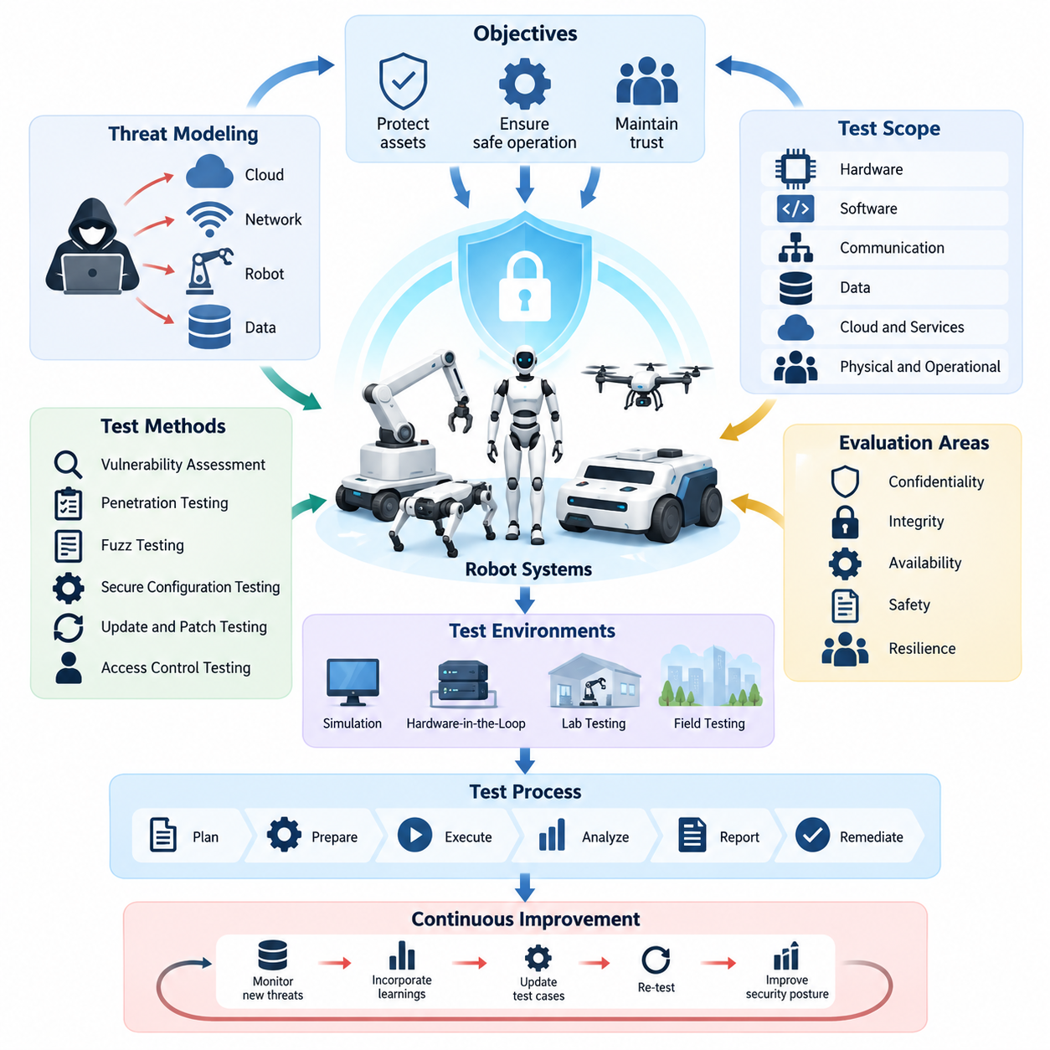
로봇 시스템(Robot Systems)을 위한 사이버보안 시험 전략(Cybersecurity Test Strategy)은 소프트웨어(Software), 하드웨어(Hardware), 통신(Communications), 인공지능 구성요소(AI Components), 운영 인터페이스(Operational Interfaces) 전반에서 보안 통제(Security Controls)가 지속적으로 효과를 유지하는지를 판단하기 위한 체계적인 절차를 수립한다. 제공된 구조에서 사이버보안 시험(Cybersecurity Testing)은 위협 모델링(Threat Modeling), 네트워크 보안(Network Security), ROS2 및 DDS 보호(ROS2 and DDS Protection), 엣지 AI 보안(Edge AI Security), 클라우드 및 플릿 보안(Cloud and Fleet Security), OTA 및 펌웨어 보안(OTA and Firmware Security)에 이어 이러한 보호 체계를 검증하는 계층(Verification Layer)의 역할을 수행한다.
일반적인 정보기술 시스템(IT Systems)과 달리 로봇은 디지털 연산(Digital Computation)과 물리적 구동(Physical Actuation)을 결합한다. 따라서 애플리케이션(Application)이 침해되면 단순한 정보 유출을 넘어 비인가 동작(Unauthorized Motion), 위험한 액추에이터 명령(Unsafe Actuator Commands), 내비게이션 교란(Navigation Disruption), 센서 정보 조작(Sensor Information Manipulation), 플릿 협조 상실(Loss of Fleet Coordination)과 같은 결과가 발생할 수 있다. 그러므로 보안 시험은 사이버 침해(Cyber Compromise)뿐만 아니라 보안 경계(Security Boundaries)가 실패했을 때 발생할 수 있는 물리적 동작(Physical Behavior)까지 평가해야 한다.
시험 전략(Test Strategy)은 시스템 아키텍처(System Architecture), 위협 모델(Threat Models), 식별된 신뢰 경계(Trust Boundaries), 운영 시나리오(Operational Scenarios), 예상 공격자 역량(Attacker Capabilities)으로부터 도출된 명확한 보안 목표(Security Objectives)에서 시작해야 한다. 각 목표는 검증 가능한 시험 조건(Test Conditions)으로 변환되어야 한다. 이후 인증(Authentication), 인가(Authorization), 기밀성(Confidentiality), 무결성(Integrity), 가용성(Availability), 보안 부팅(Secure Boot), 명령 진위성(Command Authenticity), 소프트웨어 출처 추적성(Software Provenance), 복구 동작(Recovery Behavior)을 비공식적인 보안 가정이 아니라 명확하게 정의된 합격 기준(Acceptance Criteria)에 따라 평가할 수 있다.
시험 범위(Test Scope)는 로봇의 전체 공격 표면(Attack Surface)을 반영해야 한다. 일반적으로 임베디드 컨트롤러(Embedded Controllers), 운영체제(Operating Systems), ROS2 노드(ROS2 Nodes), DDS 통신(DDS Communication), 이더넷 및 무선 네트워크(Ethernet and Wireless Networks), 클라우드 API(Cloud APIs), 플릿 관리 인터페이스(Fleet-Management Interfaces), 진단 포트(Diagnostic Ports), 원격 유지보수 채널(Remote Maintenance Channels), AI 추론 파이프라인(AI Inference Pipelines), 펌웨어(Firmware), OTA 인프라(OTA Infrastructure), 자격증명 저장소(Credential Stores), 외부 장치(External Devices)가 포함된다. 더 넓은 소프트웨어 구조에서도 로봇 사이버보안(Robot Cybersecurity)은 미들웨어(Middleware), API, 클라우드-엣지 시스템(Cloud-Edge Systems), 데브옵스(DevOps), AI, 플릿 지능(Fleet Intelligence), 시험 분야와 연결되므로 시스템 전반을 아우르는 특성을 가진다.
실용적인 전략은 상호 보완적인 여러 시험 수준(Test Levels)을 사용한다. 컴포넌트 시험(Component Testing)은 개별 라이브러리(Libraries), 서비스(Services), 펌웨어 모듈(Firmware Modules), 암호화 기능(Cryptographic Functions), 인증 메커니즘(Authentication Mechanisms)을 검사한다. 통합 시험(Integration Testing)은 인터페이스 사이의 보안 가정(Security Assumptions)을 검증하고, 시스템 수준 시험(System-Level Testing)은 조립이 완료된 로봇 전체를 평가한다. 플릿 수준 시험(Fleet-Level Testing)은 이를 분산 명령(Distributed Command), 아이덴티티(Identity), 텔레메트리(Telemetry), 클라우드 서비스(Cloud Services), 공유 인프라에서 동작하는 다수 로봇 간 상호작용으로 확장한다.
보안 시험(Security Testing)은 정적 기법(Static Techniques)과 동적 기법(Dynamic Techniques)을 함께 사용해야 한다. 어느 한 가지 방식만으로는 충분한 시험 범위(Test Coverage)를 확보하기 어렵기 때문이다. 정적 분석(Static Analysis)은 배포 전에 안전하지 않은 함수(Insecure Functions), 메모리 안전성 결함(Memory-Safety Defects), 내장 자격증명(Embedded Credentials), 취약한 종속성(Unsafe Dependencies), 구성 취약점(Configuration Weaknesses)을 발견할 수 있다. 동적 분석(Dynamic Analysis)은 소프트웨어가 실제 실행될 때 나타나는 비정상 입력(Malformed Inputs), 프로토콜 처리(Protocol Handling), 인가 로직(Authorization Logic), 자원 고갈(Resource Exhaustion), 예상하지 못한 상태 전이(Unexpected State Transitions)와 관련된 문제를 식별한다.
취약점 스캐닝(Vulnerability Scanning)은 호스트(Hosts), 서비스(Services), 패키지(Packages), 운영체제(Operating Systems), 외부에 노출된 네트워크 인터페이스(Network Interfaces)에 존재하는 알려진 취약점을 폭넓게 탐지한다. 침투 시험(Penetration Testing)은 발견된 취약점들이 현실적인 공격 경로(Attack Paths)로 결합될 수 있는지를 확인한다. 해당 장의 구조는 이러한 활동을 네트워크 침투 시험(Network Penetration Testing), 펌웨어 퍼징(Firmware Fuzzing), ROS2/DDS 프로토콜 퍼징(Protocol Fuzzing), API 시험(API Testing), 레드팀 훈련(Red-Team Exercises), 정적 분석(Static Analysis), 위험 보고(Risk Reporting), 자동화 회귀 시험(Automated Regression Testing)으로 확장한다.
퍼즈 시험(Fuzz Testing)은 로봇 시스템이 외부에서 공급되거나 센서에서 생성되는 대량의 데이터를 처리하기 때문에 특히 중요하다. 프로토콜 파서(Protocol Parsers), 펌웨어 인터페이스(Firmware Interfaces), ROS2 메시지(Messages), DDS 트래픽(Traffic), API, 구성 파일(Configuration Files), 업데이트 패키지(Update Packages), 장치 통신(Device Communications)에 비정상 입력(Malformed Inputs), 경계값 입력(Boundary Inputs), 예상하지 못한 입력(Unexpected Inputs), 대용량 입력(High-Volume Inputs)을 적용해야 한다. 실패는 단순한 충돌(Crash) 여부뿐만 아니라 위험한 로봇 상태(Unsafe Robot States), 제어 성능 저하(Degraded Control Behavior), 의도하지 않은 권한 변경(Unintended Privilege Changes)까지 평가해야 한다.
시험 환경(Test Environment)은 운영 환경(Production Architecture)을 충분히 대표하면서도 격리성(Isolation)과 관찰 가능성(Observability)을 제공해야 한다. 개발 연구실(Development Laboratories), 시뮬레이션 환경(Simulation Environments), 소프트웨어 인 더 루프(Software-in-the-Loop, SIL), 하드웨어 인 더 루프(Hardware-in-the-Loop, HIL), 전용 로봇 테스트베드(Dedicated Robot Testbeds), 통제된 플릿 환경(Controlled Fleet Environments)을 활용하여 점진적으로 현실성을 높일 수 있다. 공격적 시험(Offensive Testing)이 물리적 동작에 영향을 줄 수 있는 경우 물리적 출입 제한 구역(Physical Exclusion Zones), 비상 정지(Emergency Stops), 제한된 액추에이터 동작(Constrained Actuator Operation), 네트워크 격리(Network Isolation), 복구 절차(Recovery Procedures)와 같은 안전 통제(Safety Controls)가 필수적이다.
위협 기반 우선순위화(Threat-Based Prioritization)는 모든 취약점을 동일한 중요도로 취급하는 것을 방지한다. 시험 사례(Test Cases)는 안전 필수 제어(Safety-Critical Control), 특권 로봇 아이덴티티(Privileged Robot Identities), 플릿 전체 명령(Fleet-Wide Commands), 펌웨어 신뢰(Firmware Trust), OTA 업데이트(OTA Updates), 클라우드 관리(Cloud Administration), 암호화 키(Cryptographic Keys), AI 의사결정 파이프라인(AI Decision Pipelines)에 영향을 미칠 수 있는 공격 경로를 우선적으로 다루어야 한다. 노출도(Exposure), 악용 가능성(Exploitability), 요구 권한(Required Privileges), 전파 가능성(Propagation Potential), 탐지 가능성(Detectability), 물리적 결과(Physical Consequence)를 우선순위 결정에 반영해야 한다.
로봇 사이버보안 시험(Robot Cybersecurity Testing)은 방어 경계(Defensive Boundaries)에 대한 명시적인 부정 시험(Negative Testing)도 요구한다. 안전한 시스템은 인증서(Certificates)가 유효하지 않거나, 명령에 서명(Signature)이 없거나, 권한(Permissions)이 부족하거나, 펌웨어 서명(Firmware Signatures) 검증에 실패하거나, 네트워크 연결(Network Connections)이 중단되거나, 메시지가 손상되거나, 인증 서비스(Authentication Services)를 사용할 수 없는 상황에서도 예측 가능한 동작을 보여야 한다. 목표는 악의적인 활동을 단순히 거부하는 것에 그치지 않고, 그러한 거부 과정 자체가 로봇을 위험하거나 통제 불가능한 상태로 만들지 않도록 보장하는 것이다.
시험 증거(Test Evidence)는 재현 가능성(Reproducibility)과 추적 가능성(Traceability)을 가져야 한다. 모든 발견 사항(Finding)은 영향을 받는 자산(Asset), 소프트웨어 또는 펌웨어 버전(Version), 구성(Configuration), 시험 환경(Test Environment), 사전 조건(Prerequisites), 공격 절차(Attack Sequence), 관찰된 동작(Observed Behavior), 보안 영향(Security Consequence), 개선 상태(Remediation Status)를 식별해야 한다. 발견 사항을 요구사항(Requirements) 및 위협 모델 요소(Threat-Model Elements)와 연결하면 취약점이 단순한 구현 결함(Implementation Defect)인지, 아니면 재설계가 필요한 더 근본적인 아키텍처 취약점(Architectural Weakness)인지를 판단할 수 있다.
위험 평가(Risk Evaluation)는 전통적인 사이버보안 심각도(Cybersecurity Severity)와 로봇의 물리적 결과(Robotic Consequence)를 결합해야 한다. 정보보안(Information Security) 관점에서는 중간 수준으로 보이는 취약점도 악용 시 제동(Braking), 조향(Steering), 비행 제어(Flight Control), 조작(Manipulation), 충돌 회피(Collision Avoidance), 비상 정지(Emergency Stop)에 영향을 미칠 수 있다면 치명적 위험(Critical Risk)이 될 수 있다. 반대로 안전 관련 기능과 격리된 취약점은 조직의 정책에 따라 여전히 개선되어야 하지만 운영상 우선순위(Operational Priority)는 상대적으로 낮을 수 있다.
시험은 출시 직전에만 수행되는 활동이 아니라 전체 개발 생명주기(Development Lifecycle)에 통합되어야 한다. 보안 요구사항(Security Requirements)은 설계 검토(Design Reviews)를 주도할 수 있으며, 정적 분석(Static Analysis)은 개발 중 지속적으로 실행할 수 있다. 종속성 및 취약점 스캔(Dependency and Vulnerability Scans)은 빌드(Build) 과정에서 수행하고, 프로토콜 또는 API 시험은 통합 파이프라인(Integration Pipelines)에 포함할 수 있다. 이후 하드웨어 및 플릿 시험(Hardware and Fleet Tests)을 통해 소프트웨어 전용 환경에서 완전하게 재현할 수 없는 보안 가정을 검증할 수 있다.
자동화 회귀 시험(Automated Regression Testing)은 로봇 소프트웨어가 애플리케이션 릴리스(Application Releases), AI 업데이트(AI Updates), 펌웨어 개정(Firmware Revisions), 구성 변경(Configuration Changes), OTA 배포(OTA Deployment)를 통해 지속적으로 변화하기 때문에 필요하다. 이전에 수정된 취약점은 가능한 경우 영구적인 회귀 시험 사례(Regression Test Cases)로 전환해야 한다. 이러한 접근 방식은 보안 발견 사항(Security Findings)을 재사용 가능한 엔지니어링 자산(Engineering Assets)으로 전환하고 이후 개발 과정에서 과거의 취약점이 의도하지 않게 다시 발생할 가능성을 낮춘다.
궁극적으로 사이버보안 시험 전략(Cybersecurity Test Strategy)은 위협 모델링(Threat Modeling), 구현(Implementation), 검증(Verification), 개선(Remediation), 릴리스(Release), 모니터링(Monitoring), 사고 대응(Incident Response)을 연결하는 지속적 보증 프로세스(Continuous Assurance Process)로 운영되어야 한다. 시험 결과는 위험 평가(Risk Assessments)와 향후 시험 우선순위를 갱신하는 데 활용되어야 하며, 새롭게 발견되는 위협은 추가적인 시험 사례로 전환되어야 한다. 이러한 피드백 루프(Feedback Loop)를 통해 사이버보안 시험은 개별 로봇 플랫폼(Individual Robot Platforms), 연결된 플릿(Connected Fleets), 지속적으로 진화하는 피지컬 AI 시스템(Physical AI Systems)의 안전한 운영을 지원하는 지속적인 엔지니어링 역량(Engineering Capability)으로 발전한다.

08.02. Vulnerability Scanning Nessus OpenVAS Robots [w/Code]
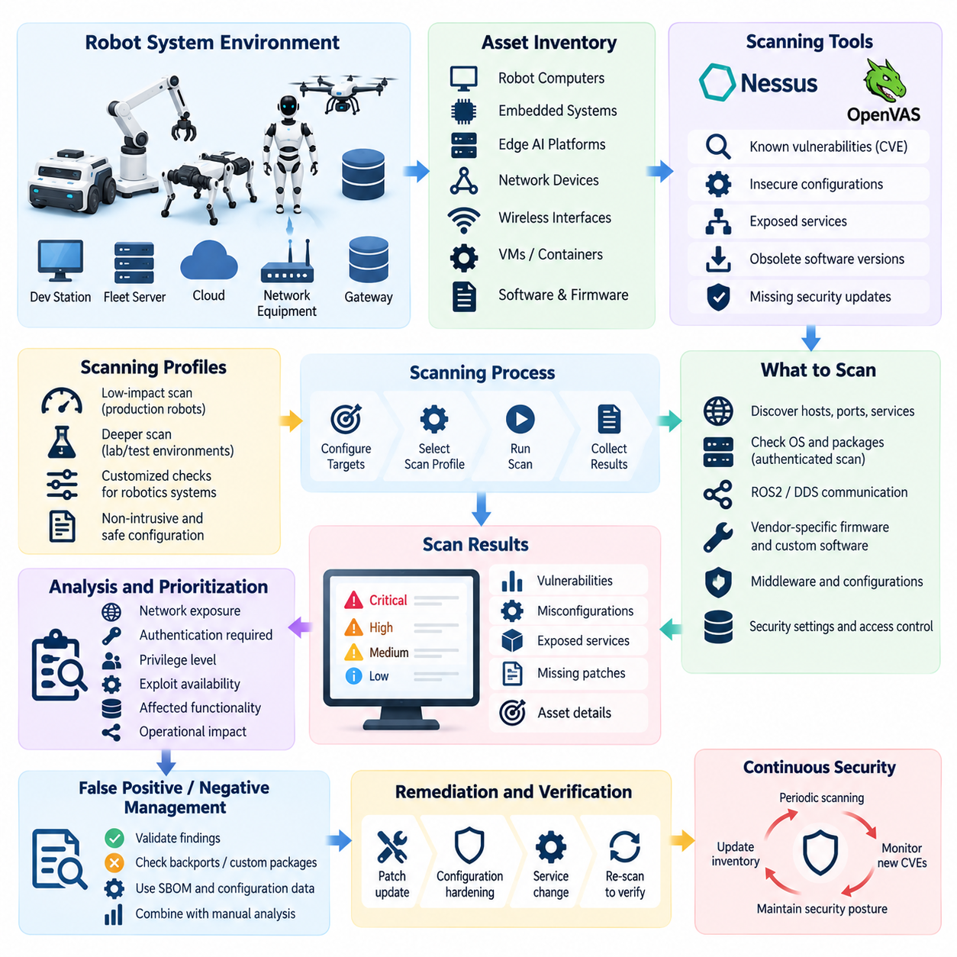
로봇 시스템(Robot Systems)을 위한 취약점 스캐닝(Vulnerability Scanning)은 로봇 운용을 지원하는 소프트웨어(Software), 운영체제(Operating System), 네트워크 서비스(Network Services), 임베디드 구성요소(Embedded Components), 노출된 인터페이스(Exposed Interfaces) 전반에서 알려진 보안 취약점(Security Weaknesses)을 체계적으로 발견하기 위한 방법을 수립한다. Chapter 08의 구조에서 취약점 스캐닝은 전체 사이버보안 시험 전략(Cybersecurity Test Strategy) 이후이자 네트워크 침투 시험(Network Penetration Testing) 이전에 위치하므로, 전체 로봇 보안 검증(Security Verification) 과정에서 중요한 발견 및 우선순위화 활동(Discovery and Prioritization Activity)의 역할을 수행한다.
로봇 취약점 스캐닝(Robot Vulnerability Scanning)은 정보기술(IT), 운영기술(OT), 임베디드 컴퓨팅(Embedded Computing), 실시간 소프트웨어(Real-Time Software), 로봇 미들웨어(Robotics Middleware), 물리적 제어 기능(Physical Control Functions)이 결합된 환경을 대상으로 한다는 점에서 일반적인 기업 환경 스캐닝(Enterprise Scanning)과 다르다. 스캐너(Scanner)는 오래된 패키지(Outdated Package)나 노출된 서비스를 발견할 수 있지만, 해당 구성요소의 보안 중요성(Security Significance)은 그것이 모션 제어(Motion Control), 인식(Perception), 내비게이션(Navigation), 플릿 관리(Fleet Management), 안전 기능(Safety Functions)과 어떻게 연결되는지에 따라 달라진다. 따라서 스캐닝 결과는 로봇 시스템 아키텍처(System Architecture)의 맥락에서 해석되어야 한다.
실용적인 스캐닝 전략(Scanning Strategy)은 평가가 허가된 자산(Authorized Assets)을 정의하는 것에서 시작해야 한다. 자산 목록(Asset Inventory)에는 로봇 컴퓨터(Robot Computers), 임베디드 Linux 시스템(Embedded Linux Systems), 산업용 PC(Industrial PCs), 엣지 AI 플랫폼(Edge AI Platforms), 네트워크 장비(Network Equipment), 무선 인터페이스(Wireless Interfaces), 개발 스테이션(Development Stations), 플릿 서버(Fleet Servers), 클라우드 연결 엔드포인트(Cloud-Connected Endpoints), 게이트웨이(Gateways), 진단 인터페이스(Diagnostic Interfaces), 관련 가상 머신(Virtual Machines) 또는 컨테이너(Containers)가 포함되어야 한다. 정확한 자산 식별은 사각지대(Blind Spots)를 방지하고 개별 로봇과 대규모 플릿에서 반복 가능한 취약점 평가(Repeatable Vulnerability Assessment)의 기반을 마련한다.
Nessus와 OpenVAS는 알려진 취약점(Known Vulnerabilities), 안전하지 않은 구성(Insecure Configurations), 노출된 서비스(Exposed Services), 오래된 소프트웨어 버전(Obsolete Software Versions), 취약한 프로토콜(Weak Protocols), 누락된 보안 업데이트(Missing Security Updates)를 식별하기 위한 상호 보완적인 취약점 평가 플랫폼(Vulnerability Assessment Platforms)으로 사용할 수 있다. 목적은 단순히 많은 발견 사항(Findings)을 생성하는 것이 아니라 로봇의 노출된 보안 상태(Exposed Security Condition)를 근거 기반으로 파악하는 것이다. 따라서 스캐너 출력(Scanner Output)은 자산 소유권(Asset Ownership), 소프트웨어 버전(Software Versions), 운영 역할(Operational Roles), 네트워크 노출(Network Exposure)과 연계하여 분석해야 한다.
스캐닝 프로파일(Scanning Profiles)은 로봇 시스템의 운영 특성(Operational Characteristics)에 맞게 조정되어야 한다. 공격적인 탐색(Aggressive Discovery)이나 침투적인 검사(Intrusive Checks)는 실시간 제어(Real-Time Control)를 담당하는 시스템에서 예상하지 못한 자원 사용(Resource Consumption), 서비스 중단(Service Disruption), 타이밍 영향(Timing Effects)을 발생시킬 수 있다. 따라서 운영 중인 로봇(Production Robots)은 일반적으로 통제된 저영향 평가(Low-Impact Assessment)부터 시작해야 하며, 더 심층적인 검사는 운영상의 영향을 안전하게 통제할 수 있는 실험실 복제 환경(Laboratory Replicas), 개발 시스템(Development Systems), 디지털 트윈(Digital Twins), 전용 사이버보안 테스트베드(Cybersecurity Testbeds)에서 수행할 수 있다.
네트워크 탐색(Network Discovery)은 접근 가능한 호스트(Reachable Hosts), 수신 대기 포트(Listening Ports), 활성 서비스(Active Services), 통신 프로토콜(Communication Protocols), 외부에서 접근 가능한 관리 인터페이스(Externally Accessible Management Interfaces)를 식별해야 한다. 특히 SSH, HTTP 또는 HTTPS, 데이터베이스 서비스(Database Services), 미들웨어 관련 통신(Middleware-Related Communication), 원격 진단(Remote Diagnostics), 산업용 프로토콜(Industrial Protocols), 공급업체별 인터페이스(Vendor-Specific Interfaces)에 주의를 기울여야 한다. 겉보기에는 무해한 서비스도 특권 로봇 기능(Privileged Robot Functions)으로 연결되는 경로를 제공하거나 신뢰 수준이 낮은 네트워크와 안전 관련 하위 시스템(Safety-Relevant Subsystem) 사이에 예상하지 못한 연결을 만들 경우 중요한 보안 문제가 될 수 있다.
인증된 스캐닝(Authenticated Scanning)은 인증되지 않은 스캐닝(Unauthenticated Scanning)보다 훨씬 높은 수준의 가시성(Visibility)을 제공할 수 있다. 인증된 스캐닝을 사용하면 설치된 패키지(Installed Packages), 운영체제 구성(OS Configurations), 패치 수준(Patch Levels), 로컬 보안 설정(Local Security Settings) 등을 직접 평가할 수 있기 때문이다. 기술적으로나 운영상 적절한 경우에는 최소 권한 자격증명(Least-Privilege Credentials)을 사용하는 전용 계정(Dedicated Credentials)과 엄격하게 통제된 접근 메커니즘(Controlled Access Mechanisms)을 사용해야 하며, 영구적인 관리자 권한(Permanent Administrative Credentials)에 의존해서는 안 된다.
임베디드 및 로봇 소프트웨어(Embedded and Robotics Software)에 대해서는 특별한 고려가 필요하다. 일반적인 취약점 데이터베이스(Vulnerability Databases)는 운영체제 패키지나 일반적인 라이브러리의 취약점을 식별할 수 있지만, 공급업체별 펌웨어(Vendor-Specific Firmware), 독점 드라이버(Proprietary Drivers), 로봇 미들웨어 구성(Robotics Middleware Configurations), 사용자 정의 애플리케이션(Custom Applications), 특수 하드웨어 인터페이스(Specialized Hardware Interfaces)를 완전하게 다루지 못할 수 있다. 따라서 보안 평가(Security Assessment)는 소프트웨어 자재명세서(Software Bill of Materials, SBOM), 펌웨어 목록(Firmware Inventories), 종속성 기록(Dependency Records), 구성 기준선(Configuration Baselines), 공급업체 보안 정보(Supplier Security Information)와 결합하여 범위를 확대해야 한다.
ROS2와 DDS 환경은 미들웨어 구성(Middleware Configuration), 탐색 메커니즘(Discovery Mechanisms), 보안 플러그인(Security Plugins), 인증서(Certificates), 접근제어 정책(Access-Control Policies), 네트워크 토폴로지(Network Topology)에 따라 통신 동작이 달라질 수 있기 때문에 특별한 주의가 필요하다. 취약점 스캐너는 취약한 기반 패키지나 노출된 서비스를 발견할 수 있지만, 로봇 토픽(Topics), 서비스(Services), 액션(Actions), 노드 아이덴티티(Node Identities)의 의미적 중요성을 이해하지 못할 수 있다. 따라서 보안 평가는 인프라 수준의 발견 사항(Infrastructure-Level Findings)을 로봇에 정의된 통신 아키텍처(Communication Architecture)와 신뢰 경계(Trust Boundaries)에 연결해야 한다.
스캐닝 과정은 취약점의 존재(Vulnerability Existence)와 실제 악용 가능성(Vulnerability Exploitability)을 구분해야 한다. 격리된 개발 구성요소(Isolated Development Component)에 존재하는 높은 심각도의 CVE가 외부에서 접근 가능한 플릿 관리 게이트웨이(Fleet-Management Gateway)의 상대적으로 낮은 심각도 취약점보다 즉각적인 운영 위험(Operational Risk)이 낮을 수 있다. 따라서 네트워크 노출(Network Exposure), 인증 요구사항(Authentication Requirements), 필요한 권한(Required Privileges), 익스플로잇의 이용 가능성(Exploit Availability), 영향을 받는 기능(Affected Functionality), 전파 가능성(Propagation Potential), 물리적 결과(Physical Consequences)를 함께 고려하여 개선 우선순위(Remediation Priority)를 결정해야 한다.
오탐(False Positives)과 미탐(False Negatives)도 적극적으로 관리해야 한다. 자동화된 스캐너(Automated Scanners)는 백포트된 패치(Backported Patches), 사용자 정의 패키지(Customized Packages), 보완 통제(Compensating Controls), 부정확한 버전 탐지(Inaccurate Version Detection) 때문에 실제로는 적용되지 않는 취약점을 보고할 수 있다. 반대로 독점 인터페이스(Proprietary Interfaces), 특수한 구성(Unusual Configurations), 암호화된 통신 경로(Encrypted Communication Paths), 지원되지 않는 펌웨어(Unsupported Firmware), 애플리케이션별 로직(Application-Specific Logic)에 숨겨진 취약점을 놓칠 수도 있다. 따라서 중요한 발견 사항은 구성 검사(Configuration Inspection), 공급업체 문서(Vendor Documentation), 표적 시험(Targeted Testing), 통제된 수동 검증(Controlled Manual Verification)을 통해 확인해야 한다.
반복적인 스캐닝(Repeated Scanning)은 로봇 개발 및 운영 생명주기(Development and Operational Lifecycle)에 통합되어야 한다. 기준선 스캔(Baseline Scans)은 출시 전에 수행할 수 있으며, 주요 소프트웨어 또는 펌웨어 변경 이후, 네트워크 아키텍처 변경 이후, 정기적인 보안 평가(Periodic Security Assessment) 과정에서도 수행해야 한다. 새로운 발견 사항은 이전 결과와 비교하여 새롭게 발생한 취약점과 지속적으로 존재하는 기술적 부채(Technical Debt)를 구분해야 한다. 이러한 이력 비교(Historical Comparison)는 개선 활동(Remediation Activities)이 실제로 시간이 지남에 따라 노출 수준을 감소시키고 있음을 보여주는 근거도 제공한다.
스캐닝 결과(Scanning Results)는 단순한 원시 도구 출력(Raw Tool Output)으로 보관하지 말고 실행 가능한 보안 기록(Actionable Security Records)으로 변환해야 한다. 각 발견 사항은 영향을 받는 자산(Affected Asset), 탐지된 구성요소(Detected Component), 가능한 경우 취약점 식별자(Vulnerability Identifier), 심각도(Severity), 증거(Evidence), 노출 조건(Exposure Conditions), 운영상 관련성(Operational Relevance), 권장 개선 조치(Recommended Remediation), 담당자(Responsible Owner), 검증 상태(Verification Status)를 포함해야 한다. 안전 필수 기능(Safety-Critical Functions)이나 플릿 전체 기능(Fleet-Wide Functions)에 영향을 미치는 발견 사항은 추가 분석이 필요하며, 그 결과가 기밀성(Confidentiality)이나 데이터 무결성(Data Integrity)을 넘어 물리적 안전(Physical Safety)과 운영 연속성(Operational Continuity)에 미칠 수 있는 영향을 고려해야 한다.
취약점 스캐닝 결과는 이후의 침투 시험(Penetration Testing)과 보안 회귀 활동(Security Regression Activities)에 직접 연결되어야 한다. 우선순위가 높은 발견 사항은 구체적인 침투 시험 가설(Penetration-Test Hypotheses)로 전환할 수 있으며, 확인된 취약점은 개선 이후에도 보호 기능이 지속적으로 유지되는지를 검증하는 회귀 시험 사례(Regression Test Cases)가 되어야 한다. 이를 통해 자동화된 취약점 발견(Automated Vulnerability Discovery), 수동 보안 검증(Manual Security Validation), 개선(Remediation), 반복 검증(Repeated Verification)이 서로 연결되며, 스캐닝을 일회성 규정 준수 활동(Compliance Exercise)으로 취급하지 않게 된다.
궁극적으로 로봇을 위한 취약점 스캐닝(Vulnerability Scanning)은 안전한 개발(Secure Development), 배포(Deployment), 운영(Operation)을 지원하는 지속적인 노출 관리 역량(Continuous Exposure-Management Capability)으로 기능해야 한다. Nessus와 OpenVAS는 자동화된 가시성(Automated Visibility)을 제공하는 중요한 도구가 될 수 있지만, 효과적인 로봇 사이버보안(Robot Cybersecurity)은 스캐너 증거(Scanner Evidence)를 아키텍처 지식(Architecture Knowledge), 위협 모델링(Threat Modeling), 소프트웨어 및 펌웨어 목록(Software and Firmware Inventories), 운영 제약조건(Operational Constraints), 물리적 결과 분석(Physical Consequence Analysis)과 결합해야 한다. 이러한 접근 방식을 통해 조직은 중요한 취약점을 조기에 식별하고, 실제 로봇 위험에 따라 우선순위를 결정하며, 로봇 플랫폼과 플릿이 진화하는 동안 방어 가능한 보안 상태(Defensible Security Posture)를 지속적으로 유지할 수 있다.

08.03. Network Penetration Testing Metasploit [w/Code]
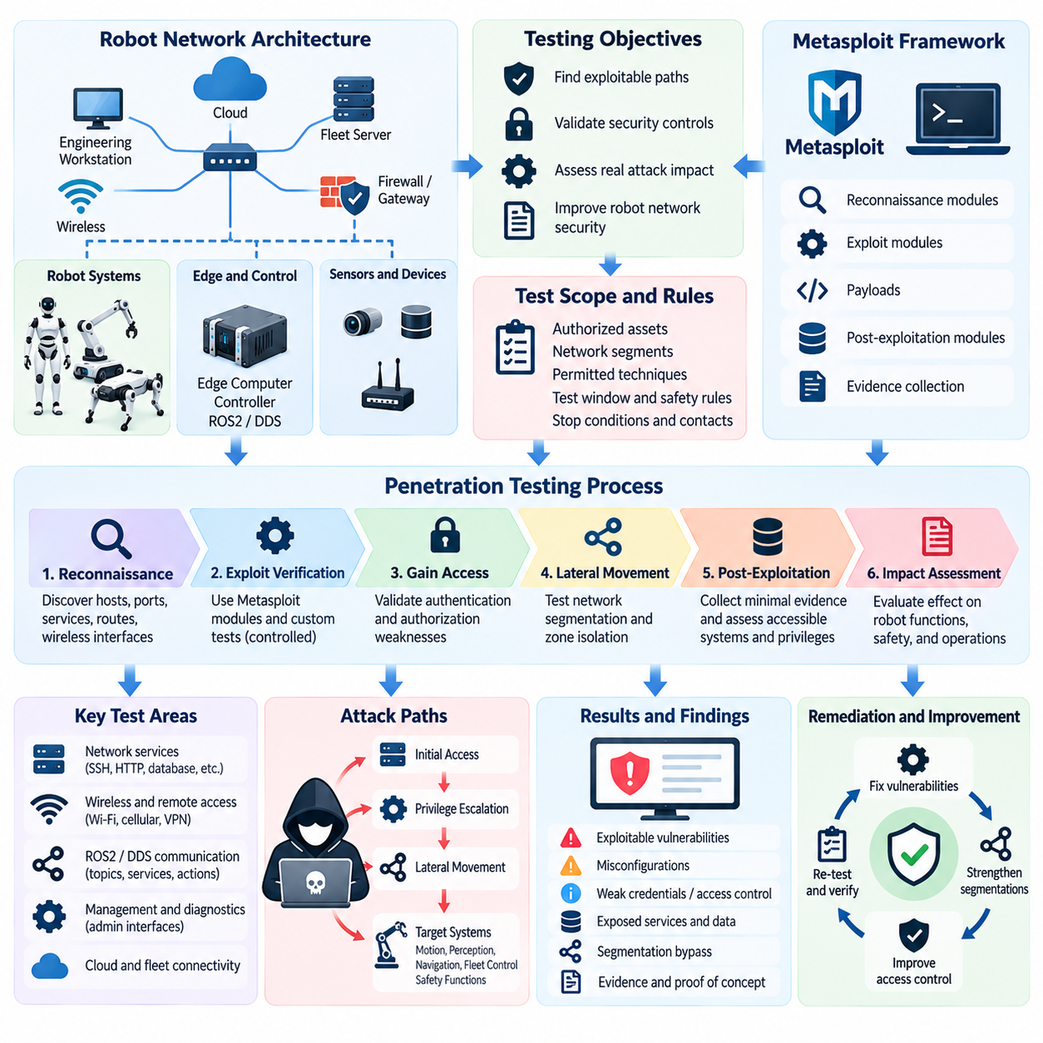
로봇 시스템(Robot Systems)을 위한 네트워크 침투 시험(Network Penetration Testing)은 로봇 네트워크 아키텍처(Network Architecture)의 취약점이 악용되어 비인가 접근(Unauthorized Access), 권한 상승(Privilege Escalation), 통신 도청(Communication Interception), 서비스 중단(Service Disruption), 안전 관련 기능(Safety-Relevant Functions)에 대한 접근으로 이어질 수 있는지를 확인하기 위한 통제된 보안 평가(Controlled Security Assessment)이다. Chapter 08의 구조에서 네트워크 침투 시험은 취약점 스캐닝(Vulnerability Scanning) 다음에 위치하고 펌웨어 퍼징(Firmware Fuzzing) 이전에 수행되므로, 자동화된 취약점 발견에서 현실적인 공격 경로에 대한 통제된 검증으로 이어지는 과정의 핵심 단계가 된다.
로봇 네트워크(Robot Network)는 단순한 일반 IP 엔드포인트(IP Endpoints)의 집합으로 평가해서는 안 된다. 로봇 환경에는 임베디드 컨트롤러(Embedded Controllers), 엣지 컴퓨터(Edge Computers), ROS2 노드(ROS2 Nodes), DDS 참가자(DDS Participants), 산업용 스위치(Industrial Switches), 무선 인터페이스(Wireless Interfaces), 게이트웨이(Gateways), 플릿 관리 서버(Fleet-Management Servers), 클라우드 연결(Cloud Connections), 엔지니어링 워크스테이션(Engineering Workstations), 유지보수 장치(Maintenance Devices) 등이 포함될 수 있다. 따라서 침투 시험은 이러한 구성요소를 연결하는 신뢰 관계(Trust Relationships)와 통신 경로(Communication Paths)를 조사해야 하며, 특히 하나의 시스템이 침해되었을 때 모션 제어(Motion Control), 인식(Perception), 내비게이션(Navigation), 플릿 수준 기능(Fleet-Level Functions)으로 접근할 수 있는지를 확인해야 한다.
시험 과정(Test Process)은 승인된 범위(Authorized Scope)와 통제된 목표(Controlled Objective)를 정의하는 것에서 시작해야 한다. 대상 자산(Target Assets), 네트워크 세그먼트(Network Segments), 허용된 기법(Permitted Techniques), 시험 시간(Test Windows), 안전 제한조건(Safety Restrictions), 비상 연락처(Emergency Contacts), 시험 중단 조건(Stop Conditions)을 실제 시험 전에 정의해야 한다. 운영 중인 로봇(Production Robots)은 공격적인 네트워크 활동이 시간 민감형 서비스(Timing-Sensitive Services)나 운영 통신(Operational Communications)에 영향을 줄 수 있으므로 추가적인 보호조치가 필요하다. 가능한 경우 영향도가 높은 기법(High-Impact Techniques)은 격리된 실험실(Isolated Laboratory), 시뮬레이션 환경(Simulation Environment), 디지털 트윈(Digital Twin), 전용 보안 테스트베드(Security Testbed)에서 먼저 검증해야 한다.
정찰(Reconnaissance)은 로봇 환경의 실제 네트워크 노출(Network Exposure)을 파악하는 과정이다. 시험자는 접근 가능한 호스트(Reachable Hosts), 활성 포트(Active Ports), 서비스 배너(Service Banners), 통신 프로토콜(Communication Protocols), 네트워크 경로(Network Routes), 무선 인터페이스(Wireless Interfaces), 관리 서비스(Management Services), 보안 영역(Security Zones) 사이의 예상하지 못한 연결을 식별한다. 특히 관리 인터페이스(Administrative Interfaces), 원격 유지보수 경로(Remote Maintenance Paths), 진단 서비스(Diagnostic Services), 노출된 미들웨어 통신(Exposed Middleware Communication), 로봇 네트워크와 기업 또는 클라우드 인프라를 연결하는 게이트웨이(Gateways)에 주의를 기울여야 한다. 목표는 실제로 관찰된 노출 상태를 의도된 아키텍처와 비교하고 문서화되지 않은 공격 경로(Undocumented Attack Paths)를 식별하는 것이다.
Metasploit은 승인된 환경에서 정찰(Reconnaissance), 익스플로잇 검증(Exploit Verification), 페이로드 시험(Payload Testing), 사후 침투 평가(Post-Exploitation Assessment)를 체계적으로 수행할 수 있도록 지원하는 프레임워크이다. 그러나 로봇 사이버보안(Robot Cybersecurity)에서는 자동화된 익스플로잇을 실행하는 도구로만 사용해서는 안 된다. 선택된 각 모듈(Module)은 문서화된 취약점(Vulnerability), 시험 가설(Test Hypothesis), 또는 검증이 필요한 보안 통제(Security Control)에 대응해야 한다. 시험은 성공적인 익스플로잇이 의도하지 않은 물리적 동작(Unsafe Physical Behavior)이나 통제되지 않은 전파(Uncontrolled Propagation)를 발생시키지 않도록 명확한 범위 내에서 수행되어야 한다.
인증(Authentication)과 인가(Authorization) 경계는 특히 주의 깊게 평가해야 한다. 시험에서는 취약한 자격증명(Weak Credentials), 적절하게 보호되지 않은 서비스(Improperly Protected Services), 과도한 권한(Excessive Privileges), 세션 취약점(Session Weaknesses), 불충분한 접근제어(Inadequate Access Controls)가 낮은 신뢰 수준의 네트워크(Lower-Trust Network)에서 특권 로봇 기능(Privileged Robot Functions)으로 이동할 수 있도록 하는지를 평가할 수 있다. 평가는 비인가 접근이 기술적으로 가능한지만 확인하는 것이 아니라, 획득한 권한이 민감한 서비스(Sensitive Services), 구성 데이터(Configuration Data), 명령 인터페이스(Command Interfaces), 텔레메트리(Telemetry), 플릿 관리 운영(Fleet-Management Operations)에 영향을 미칠 수 있는지도 확인해야 한다.
네트워크 세분화(Network Segmentation)는 공격자의 관점에서 검증되어야 한다. 로봇 아키텍처는 안전 제어(Safety Control), 인식(Perception), AI 데이터(AI Data), 관리(Administration), 유지보수(Maintenance), 외부 연결(External Connectivity)을 위해 별도의 영역을 정의할 수 있지만, 구성 오류(Configuration Errors)로 인해 의도하지 않은 통신 경로가 만들어질 수 있다. 따라서 침투 시험은 방화벽 규칙(Firewall Rules), VLAN 경계(VLAN Boundaries), 접근제어 목록(Access-Control Lists), 게이트웨이(Gateways), 기타 세분화 메커니즘(Segmentation Mechanisms)이 이러한 영역 사이의 비인가 측면 이동(Lateral Movement)을 실제로 차단하는지를 검증해야 한다.
ROS2와 DDS 통신은 로봇 애플리케이션이 분산 탐색(Distributed Discovery), 토픽 통신(Topic Communication), 서비스(Services), 액션(Actions), 미들웨어 보안 정책(Middleware Security Policies)에 의존할 수 있기 때문에 추가적인 고려가 필요하다. 네트워크 침투 평가는 노출된 통신 메커니즘(Exposed Communication Mechanisms)이 비인가 탐색(Unauthorized Discovery), 메시지 주입(Message Injection), 서비스 상호작용(Service Interaction), 보호된 기능(Protected Functions)에 대한 접근을 허용하는지를 확인해야 한다. 발견 사항(Findings)은 미들웨어 트래픽을 일반적인 네트워크 데이터로만 취급하지 말고 ROS2 및 DDS의 보안 구성(Security Configuration)과 함께 해석해야 한다.
무선 및 원격 접근 경로(Wireless and Remote-Access Paths)가 로봇의 운영 환경에 포함되어 있다면 이들 역시 평가 범위에 포함해야 한다. Wi-Fi, 사설 이동통신망(Private Cellular Networks), VPN 게이트웨이(VPN Gateways), 원격 지원 연결(Remote Support Connections), 유지보수 채널(Maintenance Channels)은 로봇 네트워크에 대한 다른 진입점(Alternative Entry Points)을 만들 수 있으며, 이러한 경로는 기본 로봇 네트워크에 적용된 보안 가정을 우회할 수 있다. 시험에서는 공격자가 이러한 보조 통신 경로(Secondary Communication Paths)를 통해 접근할 경우에도 인증(Authentication), 암호화(Encryption), 세분화(Segmentation), 인가(Authorization)가 효과적으로 유지되는지를 확인해야 한다.
사후 침투 분석(Post-Exploitation Analysis)은 신중하게 제한되어야 한다. 침투 시험에서 접근 권한을 성공적으로 확보한 경우 시험자는 영향(Impact)을 입증하는 데 필요한 최소한의 증거만 수집해야 하며, 파일(Files), 자격증명(Credentials), 구성(Configuration), 제어 파라미터(Control Parameters)를 불필요하게 변경해서는 안 된다. 평가는 획득 가능한 권한 수준(Achievable Privilege Level), 접근 가능한 시스템(Accessible Systems), 잠재적인 측면 이동(Potential Lateral Movement), 가능한 운영상 결과(Operational Consequences)를 확인해야 하지만, 통제된 보안 시험이 통제되지 않은 운영 사고(Production Incident)로 전환되지 않도록 해야 한다.
침투 시험 결과를 평가할 때는 로봇 특유의 영향(Robot-Specific Impact)을 반드시 고려해야 한다. 침해된 네트워크 서비스는 기밀 텔레메트리(Confidential Telemetry)를 노출할 수 있지만, 다른 취약점은 내비게이션 데이터(Navigation Data), 플릿 명령(Fleet Commands), 액추에이터 관련 인터페이스(Actuator-Related Interfaces), 안전 관련 서비스(Safety-Relevant Services)의 조작을 가능하게 할 수 있다. 따라서 위험 평가는 기밀성(Confidentiality), 무결성(Integrity), 가용성(Availability), 권한 상승(Privilege Escalation), 전파 가능성(Propagation Potential), 탐지 가능성(Detectability), 복구 난이도(Recovery Difficulty), 물리적 결과(Physical Consequences)를 고려해야 하며 전통적인 IT 취약점 심각도(IT Vulnerability Severity)에만 의존해서는 안 된다.
시험은 방어적 모니터링(Defensive Monitoring)과 대응 능력(Response Capabilities)도 평가해야 한다. 보안 팀은 비인가 스캐닝(Unauthorized Scanning), 인증 시도(Authentication Attempts), 익스플로잇 활동(Exploitation Activity), 측면 이동(Lateral Movement), 비정상적인 서비스 동작(Abnormal Service Behavior)이 의미 있는 경보(Meaningful Alerts)를 발생시키는지를 확인해야 한다. 네트워크 침입 탐지(Network Intrusion Detection), 중앙 집중식 로깅(Centralized Logging), SIEM 통합(SIEM Integration), 엔드포인트 모니터링(Endpoint Monitoring), 운영 텔레메트리(Operational Telemetry)는 가능한 경우 서로 연계하여 분석해야 한다. 따라서 침투 시험은 공격이 성공할 수 있는지만 측정하는 것이 아니라 조직이 공격을 탐지하고 차단할 수 있는지도 평가한다.
모든 침투 시험 발견 사항(Penetration-Test Findings)은 결과를 안전하게 재현할 수 있을 정도의 충분한 증거(Evidence)를 포함하여 문서화해야 한다. 기록에는 영향을 받는 자산(Affected Asset), 네트워크 위치(Network Location), 취약점 또는 보안 약점(Vulnerability or Weakness), 최초 접근 조건(Initial Access Condition), 시험된 기법(Tested Technique), 관찰된 결과(Observed Result), 보안 영향(Security Impact), 물리적 또는 운영상 결과(Physical or Operational Consequence), 권장 개선 조치(Recommended Remediation)가 포함되어야 한다. 민감한 익스플로잇 정보(Sensitive Exploit Information)는 조직의 보안 절차(Security Procedures)에 따라 관리해야 한다. 확인된 취약점은 가능한 경우 회귀 시험(Regression Testing)으로 전환하여 이후의 소프트웨어, 구성, 네트워크 변경이 해당 취약점을 다시 발생시키지 않도록 해야 한다.
시험 결과는 취약점 관리(Vulnerability Management), 위협 모델링(Threat Modeling), 네트워크 아키텍처(Network Architecture), 후속 보안 시험(Subsequent Security Testing)에 다시 반영되어야 한다. 확인된 공격 경로(Confirmed Attack Path)는 겉보기에는 독립적인 취약점이 다른 취약점과 결합될 경우 훨씬 심각한 위험이 될 수 있음을 보여줄 수 있다. 반대로 성공적으로 작동하는 네트워크 세분화(Network Segmentation)나 접근제어 방어(Access-Control Defenses)는 식별된 취약점의 실제 악용 가능성(Practical Exploitability)을 낮추는 근거가 될 수 있다. 이러한 피드백을 통해 침투 시험은 단순히 악용 가능한 결함을 찾는 활동이 아니라 아키텍처 검증 활동(Architectural Validation Activity)으로 발전한다.
궁극적으로 Metasploit 또는 이에 상응하는 보안 프레임워크(Security Frameworks)를 활용한 네트워크 침투 시험(Network Penetration Testing)은 현실적인 공격자(Realistic Attackers)에 대한 로봇 통신 환경(Robot Communication Environment)의 회복력(Resilience)을 통제된 방식으로 입증해야 한다. 가장 중요한 결과는 성공한 익스플로잇의 숫자가 아니라 공격자가 어떻게 진입하고, 이동하고, 권한을 상승시키며, 로봇 서비스에 영향을 미치고, 궁극적으로 물리적 운영(Physical Operations)에 영향을 줄 수 있는지에 대한 명확한 이해이다. 엄격한 승인(Strict Authorization)과 안전 통제(Safety Controls) 아래에서 수행되는 침투 시험은 개별 로봇(Individual Robots), 연결된 플릿(Connected Fleets), 점점 더 분산되는 피지컬 AI 시스템(Physical AI Systems)의 네트워크 방어를 검증하는 실질적인 메커니즘이 된다.

08.04. Firmware Fuzzing AFL LibFuzzer [w/Code]
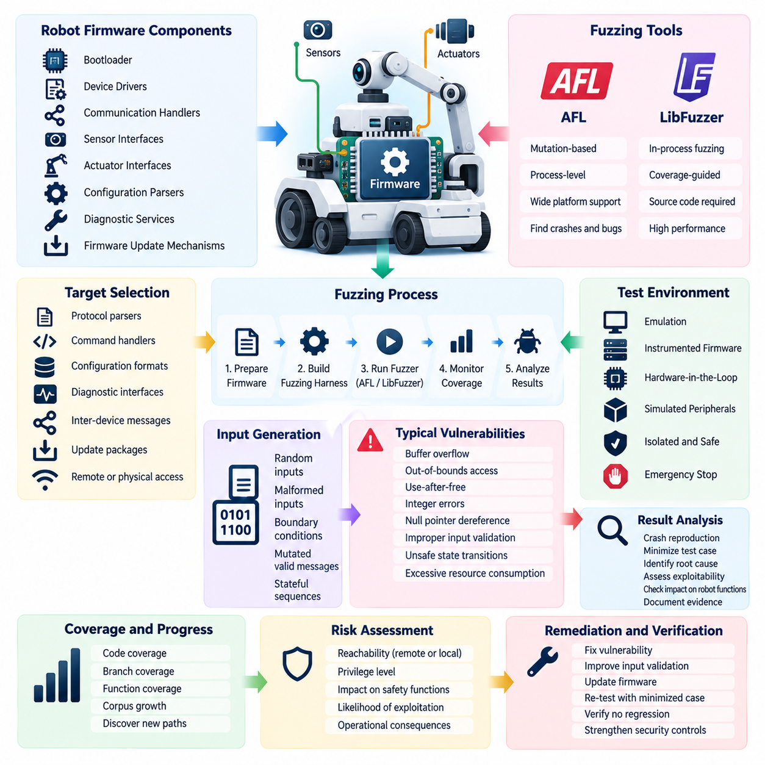
로봇 시스템(Robot Systems)을 위한 펌웨어 퍼징(Firmware Fuzzing)은 펌웨어 구성요소(Firmware Components)에 변형된 입력(Malformed Inputs), 예상하지 못한 입력(Unexpected Inputs), 경계 조건 입력(Boundary-Condition Inputs), 무작위로 생성된 입력(Randomly Generated Inputs)을 체계적으로 제공하여 충돌(Crash), 메모리 손상(Memory Corruption), 파서 취약점(Parser Weaknesses), 안전하지 않은 상태 전이(Unsafe State Transitions), 공격자가 악용할 수 있는 기타 결함을 발견하는 보안 시험 기법(Security Testing Technique)이다. Chapter 08의 구조에서 펌웨어 퍼징은 네트워크 침투 시험(Network Penetration Testing) 다음에 위치하고 ROS2/DDS 프로토콜 퍼징(ROS2/DDS Protocol Fuzzing) 이전에 수행되므로, 네트워크 노출(Network Exposure)에서 임베디드 하드웨어 및 로봇 제어 기능과 직접 상호작용하는 저수준 소프트웨어(Low-Level Software)로 사이버보안 검증(Cybersecurity Validation)의 범위를 확장한다.
로봇 펌웨어(Robot Firmware)는 하드웨어와 밀접하게 동작하며 부트로더(Bootloaders), 장치 드라이버(Device Drivers), 통신 처리기(Communication Handlers), 센서 인터페이스(Sensor Interfaces), 액추에이터 인터페이스(Actuator Interfaces), 구성 파서(Configuration Parsers), 진단 서비스(Diagnostic Services), 업데이트 메커니즘(Update Mechanisms) 등을 포함할 수 있기 때문에 특화된 퍼징이 필요하다. 이러한 구성요소의 결함은 일반적인 애플리케이션 충돌(Application Crash)을 넘어서는 결과를 발생시킬 수 있다. 메모리 손상(Memory Corruption)이나 잘못된 입력 처리(Malformed-Input Handling)는 장치 가용성(Device Availability), 권한 경계(Privilege Boundaries), 보안 업데이트 메커니즘(Secure-Update Mechanisms), 안전 관련 기능(Safety-Related Functions)에 영향을 줄 수 있으므로 펌웨어 퍼징은 로봇 사이버보안 검증(Robot Cybersecurity Verification)의 중요한 계층이 된다.
효과적인 퍼징 전략(Fuzzing Strategy)은 외부에서 영향을 받을 수 있는 데이터를 수용하는 펌웨어 구성요소를 식별하는 것에서 시작해야 한다. 적절한 대상에는 통신 프로토콜(Communication Protocols), 패킷 파서(Packet Parsers), 명령 처리기(Command Handlers), 구성 형식(Configuration Formats), 진단 인터페이스(Diagnostic Interfaces), 펌웨어 업데이트 패키지(Firmware-Update Packages), 파일 파서(File Parsers), 센서 데이터 처리기(Sensor-Data Handlers), 장치 간 메시지(Inter-Device Messages) 등이 포함될 수 있다. 시험 범위(Test Scope)는 원격으로 접근 가능한 코드와 물리적 또는 특권 접근(Privileged Access)이 필요한 코드를 구분해야 한다. 이러한 분류는 현실적인 공격 노출(Realistic Attack Exposure)과 잠재적인 운영 결과(Potential Operational Consequences)에 따라 퍼징 대상을 우선순위화하는 데 도움이 된다.
AFL과 LibFuzzer는 커버리지 기반 퍼징(Coverage-Guided Fuzzing)에 대한 두 가지 중요한 접근 방식을 제공한다. AFL은 일반적으로 프로세스 수준 퍼징(Process-Level Fuzzing)과 변이 기반 입력 생성(Mutation-Based Input Generation)과 관련되며, LibFuzzer는 계측된 코드(Instrumented Code) 및 인프로세스(In-Process) 퍼징 대상과 긴밀하게 동작하도록 설계되어 있다. 로봇 펌웨어에서는 사용 가능한 소스 코드(Source Code), 컴파일러 도구체인(Compiler Toolchain), 실행 환경(Execution Environment), 물리적 로봇 외부에서 펌웨어 동작을 재현할 수 있는 능력에 따라 적절한 접근 방식을 선택해야 한다.
많은 펌웨어 이미지(Firmware Images)는 일반적인 워크스테이션에서 직접 실행할 수 없기 때문에 시험에는 펌웨어의 에뮬레이션된 표현(Emulated Representation), 계측된 표현(Instrumented Representation), 또는 추출된 표현(Extracted Representation)이 필요할 수 있다. 소스 코드가 제공되는 경우 보안에 민감한 파서(Security-Sensitive Parsers)와 처리기를 전용 퍼징 하니스(Dedicated Fuzzing Harness)로 컴파일할 수 있다. 소스 코드가 제공되지 않는 경우에는 펌웨어 추출(Firmware Extraction), 바이너리 계측(Binary Instrumentation), 에뮬레이션(Emulation), 하드웨어 지원 시험(Hardware-Assisted Testing)에 의존할 수 있다. 선택한 방법은 위험한 물리적 출력(Dangerous Physical Outputs)을 시험 환경에서 격리하면서 관련 파싱 동작(Parsing Behavior)과 상태 전이(State-Transition Behavior)를 유지해야 한다.
퍼징 하니스(Fuzzing Harness)는 생성된 입력이 대상 함수(Target Function)에 도달하는 방식을 정의하기 때문에 효과적인 펌웨어 시험의 핵심이다. 유용한 하니스는 필요한 최소 실행 상태(Minimum Required Execution State)를 초기화하고, 통제된 입력(Controlled Input)을 제공하며, 선택된 파싱 또는 처리 경로를 실행하고, 각 반복 시험(Test Iteration) 이후 정상적으로 종료되거나 재설정될 수 있어야 한다. 잘못 설계된 하니스는 의미 없는 오류( irrelevant Failures)를 대량으로 발생시키거나 퍼저(Fuzzer)가 의미 있는 코드 경로(Code Paths)에 도달하지 못하게 하여 시험의 실질적인 가치를 감소시킬 수 있다.
커버리지 기반 탐색(Coverage-Guided Exploration)은 퍼징이 새로운 실행 경로(Execution Paths)를 탐색하고 있는지를 판단하는 데 사용되어야 한다. 코드 커버리지(Code Coverage), 브랜치 커버리지(Branch Coverage), 함수 커버리지(Function Coverage), 코퍼스 성장(Corpus Growth)은 시험 캠페인이 점점 더 다양한 펌웨어 동작에 도달하고 있다는 증거를 제공할 수 있다. 그러나 높은 커버리지가 보안을 보장하는 것은 아니다. 높은 커버리지를 확보하더라도 중요한 의미적 조건(Semantic Conditions)이 시험되지 않을 수 있기 때문이다. 그럼에도 커버리지 추세(Coverage Trends)는 도달할 수 없는 영역(Unreachable Regions), 효과가 낮은 입력(Ineffective Inputs), 개선된 하니스 설계가 필요한 대상을 식별하는 데 도움이 된다.
펌웨어 퍼징은 특히 메모리 안전성(Memory Safety)과 입력 검증(Input Validation) 관련 취약점에 집중해야 한다. 버퍼 오버플로(Buffer Overflows), 범위를 벗어난 읽기 및 쓰기(Out-of-Bounds Reads and Writes), 정수 관련 오류(Integer-Related Errors), 해제 후 사용(Use-After-Free) 조건, 널 포인터 역참조(Null-Pointer Dereferences), 통제되지 않은 재귀(Uncontrolled Recursion), 과도한 자원 사용(Excessive Resource Consumption), 부적절한 길이 검증(Improper Length Validation)은 원격으로 접근 가능한 펌웨어 인터페이스를 통해 발생할 경우 중요한 보안 문제가 될 수 있다. 새니타이저(Sanitizers)와 충돌 탐지 메커니즘(Crash-Detection Mechanisms)은 계측된 시험(Instrumented Testing) 과정에서 이러한 오류를 식별하고 분류하는 능력을 향상시킬 수 있다.
상태 기반 펌웨어 동작(Stateful Firmware Behavior)은 추가적인 주의가 필요하다. 많은 임베디드 프로토콜(Embedded Protocols)은 독립적인 무작위 입력만으로는 효과적으로 시험할 수 없기 때문이다. 유효한 명령(Valid Command)은 인증(Authentication), 초기화(Initialization), 세션 수립(Session Establishment), 이전 메시지(Previous Messages), 장치 상태(Device State), 특정 순서(Sequence)에 의존할 수 있다. 따라서 상태 기반 퍼징(Stateful Fuzzing)은 모든 입력을 독립적인 바이트 스트림(Byte Stream)으로 취급하는 대신 유효한 메시지 시퀀스(Valid Message Sequences)를 변형할 수 있다. 이 접근 방식은 통신 프로토콜, 진단(Diagnostics), 구성 관리(Configuration Management), 업데이트 절차(Update Procedures)를 구현하는 펌웨어에 특히 유용하다.
퍼징 캠페인(Fuzzing Campaign) 전체에서 펌웨어 오류의 물리적 결과(Physical Consequences)를 통제해야 한다. 모터(Motors), 브레이크(Brakes), 조향(Steering), 비행 제어(Flight Controls), 매니퓰레이터(Manipulators), 전력 관리(Power Management) 또는 기타 안전 관련 기능(Safety-Relevant Functions)을 담당하는 펌웨어는 실제 운용 하드웨어에서 시험하기 전에 격리된 환경(Isolated Environment)에서 시험하는 것이 바람직하다. 하드웨어 인 더 루프(Hardware-in-the-Loop, HIL) 플랫폼, 시뮬레이션된 주변장치(Simulated Peripherals), 제한된 액추에이터 인터페이스(Constrained Actuator Interfaces), 비상 정지(Emergency-Stop) 메커니즘은 발견된 결함이 통제되지 않은 물리적 사건(Uncontrolled Physical Event)이 아니라 사이버보안 시험 결과로 남도록 하는 데 도움이 된다.
퍼징을 통해 발견된 모든 충돌(Crash)이나 비정상 동작(Anomalous Behavior)은 보안 발견 사항(Security Finding)으로 분류하기 전에 최소화(Minimization)하고 재현(Reproduction)해야 한다. 기록에는 펌웨어 버전(Firmware Version), 대상 구성요소(Target Component), 오류를 발생시킨 입력 또는 시드(Input or Seed), 실행 맥락(Execution Context), 관찰된 충돌 또는 비정상 상태(Observed Crash or Abnormal State), 재현 가능성(Reproducibility), 영향을 받는 보안 경계(Affected Security Boundary), 잠재적인 운영 결과(Potential Operational Consequence)를 포함해야 한다. 중복 충돌(Duplicate Crashes)은 적절한 경우 그룹화할 수 있지만, 서로 다른 실패 조건(Unique Failure Conditions)은 개선 및 회귀 검증(Regression Verification)을 위한 별도의 시험 사례(Test Cases)로 보존해야 한다.
퍼징 결과(Fuzzing Results)는 전체 로봇 사이버보안 생명주기(Robot Cybersecurity Lifecycle)에 직접 반영되어야 한다. 확인된 펌웨어 취약점(Firmware Weaknesses)은 코드 수정(Code Correction), 컴파일러 또는 빌드 강화(Compiler or Build Hardening), 인터페이스 재설계(Interface Redesign), 구성 제한(Configuration Restrictions), 펌웨어 업데이트 개선(Firmware-Update Remediation)으로 이어질 수 있다. 수정이 완료되면 오류를 발생시킨 입력(Triggering Input)은 회귀 시험 자산(Regression Artifact)이 되어 향후 펌웨어 릴리스가 동일한 실패 조건에 대해 자동으로 시험되도록 해야 한다. 이를 통해 개별 퍼징 발견 사항(Individual Fuzzing Discovery)이 단일 개선 주기 이후 사라지지 않고 지속적인 보안 시험 자산(Persistent Security Test Asset)으로 유지될 수 있다.
궁극적으로 AFL, LibFuzzer 및 관련 퍼징 기법(Related Fuzzing Techniques)은 일회성 취약점 탐색 도구가 아니라 지속적인 펌웨어 보증 메커니즘(Continuous Firmware Assurance Mechanisms)으로 취급되어야 한다. 이들의 가장 큰 가치는 커버리지 기반 탐색(Coverage-Guided Exploration), 정교하게 구성된 하니스(Carefully Constructed Harnesses), 현실적인 펌웨어 인터페이스(Realistic Firmware Interfaces), 충돌 분석(Crash Analysis), 통제된 하드웨어 실행(Controlled Hardware Execution), 회귀 시험(Regression Testing)을 결합할 때 나타난다. 로봇 사이버보안 시험(Robot Cybersecurity Testing) 프레임워크에서 펌웨어 퍼징은 취약점 스캐닝(Vulnerability Scanning)과 네트워크 침투 시험(Network Penetration Testing)을 보완하여 소프트웨어 스택의 더 깊은 영역에 존재하는 취약점을 조사하고, 비정상 입력이 디지털 인터페이스에서 보안 관련 또는 물리적 결과를 초래할 수 있는 로봇 동작으로 넘어갈 수 있는지를 판단하는 데 기여한다.

08.05. ROS2 DDS Protocol Fuzzing [w/Code]
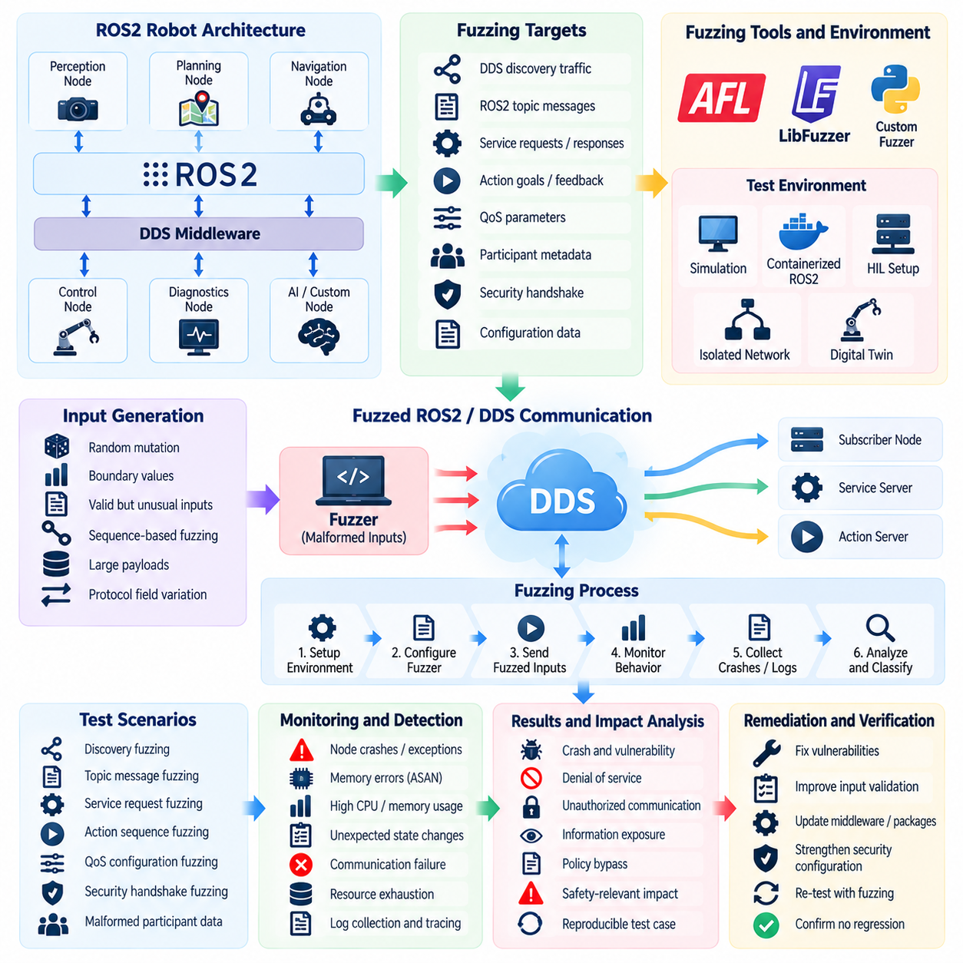
ROS2 및 DDS 프로토콜 퍼징(ROS2 and DDS Protocol Fuzzing)은 로봇 소프트웨어(Robot Software)에서 사용되는 통신 메커니즘(Communication Mechanisms)의 취약점을 발견하기 위한 특화된 사이버보안 시험 방법(Specialized Cybersecurity Testing Method)이다. Chapter 08의 구조에서 이는 펌웨어 퍼징(Firmware Fuzzing) 다음에 위치하고 API 보안 시험(API Security Testing) 이전에 수행되며, 저수준 임베디드 소프트웨어(Low-Level Embedded Software)에서 분산 로봇 구성요소(Distributed Robot Components)를 연결하는 미들웨어 계층(Middleware Layer)으로 시험 범위를 확장한다. 목적은 변형되거나(Malformed), 예상하지 못했거나(Unexpected), 의도적으로 조작된 통신(Deliberately Manipulated Communication)이 충돌(Crash), 비인가 동작(Unauthorized Behavior), 서비스 거부(Denial of Service), 정보 노출(Information Exposure), 통신 보안 정책(Communication Security Policies) 위반을 발생시킬 수 있는지를 확인하는 것이다.
ROS2 시스템은 분산 노드(Distributed Nodes) 사이에서 메시지를 교환하기 위해 DDS 미들웨어(DDS Middleware)에 의존하므로 통신 계층(Communication Layer)은 중요한 보안 경계(Security Boundary)가 된다. 로봇은 인식(Perception), 계획(Planning), 제어(Control), 내비게이션(Navigation), 진단(Diagnostics), AI 구성요소를 연결하기 위해 토픽(Topics), 서비스(Services), 액션(Actions)을 사용할 수 있다. 따라서 메시지 처리(Message Handling)나 탐색(Discovery) 동작의 취약점은 하나의 프로세스를 넘어 여러 하위 시스템에 영향을 줄 수 있다. 프로토콜 퍼징(Protocol Fuzzing)은 통신이 예상된 형식(Format), 순서(Sequence), 크기(Size), 타이밍 패턴(Timing Patterns), 인가 가정(Authorization Assumptions)을 따르지 않을 때 DDS 참가자(DDS Participants)와 ROS2 노드(ROS2 Nodes)가 안전하게 동작을 유지하는지를 검증해야 한다.
효과적인 퍼징 전략(Fuzzing Strategy)은 먼저 외부에서 영향을 받을 수 있는 데이터를 수신하는 통신 인터페이스(Communication Interfaces)를 식별해야 한다. 주요 대상에는 DDS 탐색 트래픽(DDS Discovery Traffic), 직렬화된 ROS2 메시지(Serialized ROS2 Messages), 토픽 데이터(Topic Data), 서비스 요청(Service Requests), 액션 요청(Action Requests), QoS 매개변수(Quality-of-Service Parameters), 참가자 메타데이터(Participant Metadata), 구성 데이터(Configuration Data), 보안 관련 교환(Security-Related Exchanges)이 포함될 수 있다. 시험 범위는 신뢰된 내부 통신(Trusted Internal Communication)과 무선 네트워크(Wireless Networks), 유지보수 연결(Maintenance Connections), 게이트웨이(Gateways) 또는 기타 신뢰도가 낮은 세그먼트(Less-Trusted Segments)를 통해 접근 가능한 인터페이스를 구분해야 한다. 이를 통해 현실적인 공격 표면(Realistic Attack Surface)을 나타내는 통신 경로에 시험 역량을 집중할 수 있다.
퍼징 환경(Fuzzing Environment)은 비정상적인 트래픽이 실제 운용 로봇에 영향을 미치지 않도록 하면서 관련 ROS2 및 DDS 아키텍처(Architecture)를 재현해야 한다. 실험실 네트워크(Laboratory Network), 시뮬레이션 환경(Simulation Environment), 컨테이너화된 ROS2 배포(Containerized ROS2 Deployment), 디지털 트윈(Digital Twin), 하드웨어 인 더 루프(Hardware-in-the-Loop) 플랫폼을 통제된 실행 환경으로 활용할 수 있다. 시험 환경에는 대표적인 노드(Representative Nodes), DDS 구현(DDS Implementations), 보안 구성(Security Configuration), 네임스페이스(Namespaces), 토픽 구조(Topic Structures), QoS 설정(Quality-of-Service Settings)이 포함되어야 한다. 물리적 구동(Physical Actuation)은 통신 수준의 동작이 평가되고 안전하다고 판단될 때까지 격리된 상태로 유지해야 한다.
프로토콜 퍼징(Protocol Fuzzing)은 메시지 구조(Message Structure)뿐만 아니라 통신 순서(Communication Sequence)도 시험해야 한다. 단순한 변이(Simple Mutation)는 필드 값(Field Values), 메시지 길이(Message Lengths), 인코딩(Encodings), 식별자(Identifiers), 타임스탬프(Timestamps), 배열(Arrays), 문자열(Strings), 중첩 구조(Nested Structures)를 변경할 수 있다. 보다 발전된 접근 방식은 구문적으로는 유효하지만 의미적으로 비정상적인 메시지(Semantically Unusual but Syntactically Valid Messages)를 생성하거나 발행자(Publishers), 구독자(Subscribers), 서비스 클라이언트(Service Clients), 서버(Server) 사이의 상호작용 시퀀스를 변형할 수 있다. 이는 많은 미들웨어 취약점이 하나의 비정상 패킷보다는 상태(State), 순서(Ordering), 협상(Negotiation), 누적된 통신 이력(Accumulated Communication History)에 의존하기 때문에 중요하다.
DDS 탐색(DDS Discovery)은 참가자(Participants)가 분산 환경에서 통신 엔터티(Communication Entities)를 식별할 수 있도록 하기 때문에 특별한 주의가 필요하다. 퍼징은 변형된 참가자 정보(Malformed Participant Information), 예상하지 못한 메타데이터(Unexpected Metadata), 비정상 식별자(Abnormal Identifiers), 과도한 탐색 트래픽(Excessive Discovery Traffic), 비정상적인 탐색 순서(Unusual Discovery Sequences)를 시험할 수 있다. 목적은 미들웨어 구성요소(Middleware Components)가 유효하지 않은 정보를 안전하게 거부하는지, 그리고 비정상적인 탐색 활동이 자원 고갈(Resource Exhaustion), 예상하지 못한 참가자 동작(Unexpected Participant Behavior), 비인가 통신(Unauthorized Communication), 정상적인 로봇 서비스의 성능 저하(Degradation of Legitimate Robot Services)를 유발할 수 있는지를 확인하는 것이다.
ROS2 메시지 처리(Message Handling)는 토픽(Topics), 서비스(Services), 액션(Actions) 전반에서 시험해야 한다. 퍼징 캠페인(Fuzzing Campaign)은 메시지 내용(Message Contents), 경계값(Boundary Values), 중첩 구조(Nested Structures), 직렬화 매개변수(Serialization Parameters), 요청-응답 시퀀스(Request-Response Sequences)를 변경하면서 노드의 충돌(Crash), 예외(Exception), 메모리 손상(Memory Corruption), 과도한 자원 사용(Excessive Resource Consumption), 예상하지 못한 상태 변경(Unexpected State Changes)을 모니터링할 수 있다. 특히 외부에서 영향을 받은 정보를 처리한 후 내비게이션(Navigation), 조작(Manipulation), 모션 제어(Motion Control), 기타 안전 관련 구성요소(Safety-Relevant Components)에 명령을 전달하는 노드에 주의를 기울여야 한다.
서비스 품질(Quality-of-Service, QoS) 동작은 또 다른 중요한 시험 영역이다. ROS2 통신은 신뢰성(Reliability), 지속성(Durability), 이력(History), 데드라인(Deadline), 생존성(Liveliness) 및 관련 통신 정책(Communication Policies)에 의존할 수 있다. 시험에서는 비정상적이거나 서로 충돌하는 매개변수 조합(Unusual or Conflicting Parameter Combinations)을 적용하고 노드가 이를 예측 가능한 방식으로 처리하는지를 관찰할 수 있다. 목적은 모든 비정상 구성을 취약점으로 간주하는 것이 아니라, 예상하지 못한 QoS 조건이 자원 고갈(Resource Exhaustion), 통신 장애(Communication Failure), 정책 우회(Policy Bypass), 불안정한 노드 동작(Unstable Node Behavior), 서비스 거부(Denial of Service)를 유발할 수 있는지를 확인하는 것이다.
보안이 활성화된 ROS2 및 DDS 배포(Security-Enabled ROS2 and DDS Deployments)는 인증(Authentication), 암호화(Encryption), 접근제어 정책(Access-Control Policies), 인증서(Certificates), 암호화 자료(Cryptographic Material)를 고려하는 퍼징이 필요하다. 시험 사례(Test Cases)는 변형된 보안 메타데이터(Malformed Security Metadata), 유효하지 않은 인증서(Invalid Certificates), 비인가 아이덴티티(Unauthorized Identities), 예상하지 못한 정책 참조(Unexpected Policy References), 만료된 자격증명(Expired Credentials), 부적절하게 구성된 보호 메시지(Improperly Formed Protected Messages)를 검사할 수 있다. 기대되는 동작은 결정적인 거부(Deterministic Rejection) 또는 통제된 실패(Controlled Failure)여야 한다. 보안 메커니즘이 변형된 입력에서 충돌하거나, 민감한 정보를 유출하거나, 비보안 상태로 폴백(Fallback)하거나, 일관되지 않은 인가 동작을 발생시킨다면 이는 중요한 취약점이 된다.
자원 고갈 시험(Resource-Exhaustion Testing)은 분산 미들웨어가 상대적으로 작은 통신 이상을 증폭시킬 수 있기 때문에 신중하게 통제해야 한다. 과도한 메시지 속도(Excessive Message Rates), 비정상적으로 큰 페이로드(Unusually Large Payloads), 반복적인 탐색 이벤트(Repeated Discovery Events), 많은 수의 참가자(Large Participant Counts), 비정상적인 요청 시퀀스(Abnormal Request Sequences)는 CPU, 메모리, 네트워크 대역폭, 미들웨어 자원을 소모시킬 수 있다. 시험에서는 임계값(Thresholds)을 설정하고 시스템이 핵심 기능(Essential Functions)을 유지하는지, 적절한 제한(Limits)을 적용하는지, 비정상 트래픽이 중단된 후 복구되는지를 관찰해야 한다. 운영 환경 규모의 부하 시험(Production-Scale Stress Testing)은 운영 안전성이 명시적으로 확보된 경우에만 수행해야 한다.
계측(Instrumentation)과 관찰 가능성(Observability)은 퍼징 결과를 해석하는 데 필수적이다. 시험 환경은 노드 로그(Node Logs), DDS 미들웨어 로그(DDS Middleware Logs), 프로세스 종료(Process Exits), 예외(Exception), 자원 사용량(Resource Utilization), 네트워크 트레이스(Network Traces), 보안 감사 이벤트(Security Audit Events), 관련 로봇 텔레메트리(Robot Telemetry)를 수집해야 한다. 코드 커버리지(Code Coverage) 또는 실행 경로 정보(Execution-Path Information)는 생성된 입력이 새로운 처리 경로에 도달하는지를 판단하는 데 도움이 될 수 있다. 오류가 발생하면 오류를 유발한 입력(Triggering Input)을 가장 작고 재현 가능한 사례로 최소화하여 개발자가 근본 원인을 이해하고 효과적인 개선 조치를 마련할 수 있도록 해야 한다.
발견된 각 이상 동작(Anomaly)은 기술적 영향(Technical Impact)과 로봇 영향(Robotic Impact)을 함께 기준으로 분류해야 한다. 미들웨어 충돌(Middleware Crash)은 가용성(Availability)에 영향을 줄 수 있으며, 비인가 토픽 접근(Unauthorized Topic Access)은 기밀성(Confidentiality)이나 무결성(Integrity)을 침해할 수 있다. 내비게이션 명령(Navigation Commands)이나 액추에이터 관련 메시지(Actuator-Related Messages)를 조작할 수 있는 오류는 사이버보안 취약점이 물리적 운영(Physical Operation)으로 이어질 수 있기 때문에 훨씬 더 심각한 결과를 가져올 수 있다. 따라서 발견 사항은 영향을 받는 노드 또는 참가자(Affected Node or Participant), 통신 인터페이스(Communication Interface), 입력 조건(Input Condition), 보안 경계(Security Boundary), 관찰된 동작(Observed Behavior), 재현 가능성(Reproducibility), 잠재적인 전파(Potential Propagation), 물리적 또는 운영상 결과(Physical or Operational Consequence)를 기록해야 한다.
ROS2/DDS 퍼징 결과는 전체 보안 회귀 프로세스(Security Regression Process)의 일부가 되어야 한다. 확인된 결함(Confirmed Defects)은 필요에 따라 소프트웨어 변경(Software Changes), 구성 제한(Configuration Restrictions), 미들웨어 업데이트(Middleware Updates), 접근제어 정책(Access-Control Policies), 자원 제한(Resource Limits), 아키텍처 수정(Architectural Modifications)을 통해 개선해야 한다. 이후 오류를 발생시킨 원래 입력(Original Triggering Input)과 관련 통신 시퀀스(Communication Sequence)를 회귀 시험 사례(Regression Cases)로 보존해야 한다. 향후 ROS2, DDS, 펌웨어(Firmware), 애플리케이션(Application) 변경 이후 이러한 사례를 자동으로 실행하면 이전에 발견된 프로토콜 취약점이 다시 발생하는 것을 방지할 수 있다.
궁극적으로 ROS2 및 DDS 프로토콜 퍼징은 전통적인 네트워크 보안 시험(Conventional Network Security Testing)과 애플리케이션 수준의 로봇 사이버보안 검증(Application-Level Robot Cybersecurity Validation)을 연결하는 역할을 한다. 목적은 단순히 변형된 트래픽을 생성하거나 충돌을 발견하는 것이 아니라, 적대적이거나 예상하지 못한 프로토콜 동작에 직면했을 때 미들웨어 통신 패브릭(Middleware Communication Fabric)이 안전하고 안정적이며 예측 가능한 상태를 유지하는지를 확인하는 것이다. 위협 모델링(Threat Modeling), 네트워크 침투 시험(Network Penetration Testing), 펌웨어 퍼징(Firmware Fuzzing), API 시험(API Testing), 자동화된 보안 회귀(Automated Security Regression)와 통합될 때 ROS2/DDS 퍼징은 분산 로봇 통신(Distributed Robot Communication)이 디지털 프로토콜의 취약점을 로봇 또는 플릿 동작의 침해로 연결하는 경로가 되는 것을 효과적으로 방지할 수 있다는 보다 높은 수준의 보증(Assurance)을 제공한다.

08.06. API Security Testing OWASP ZAP [w/Code]
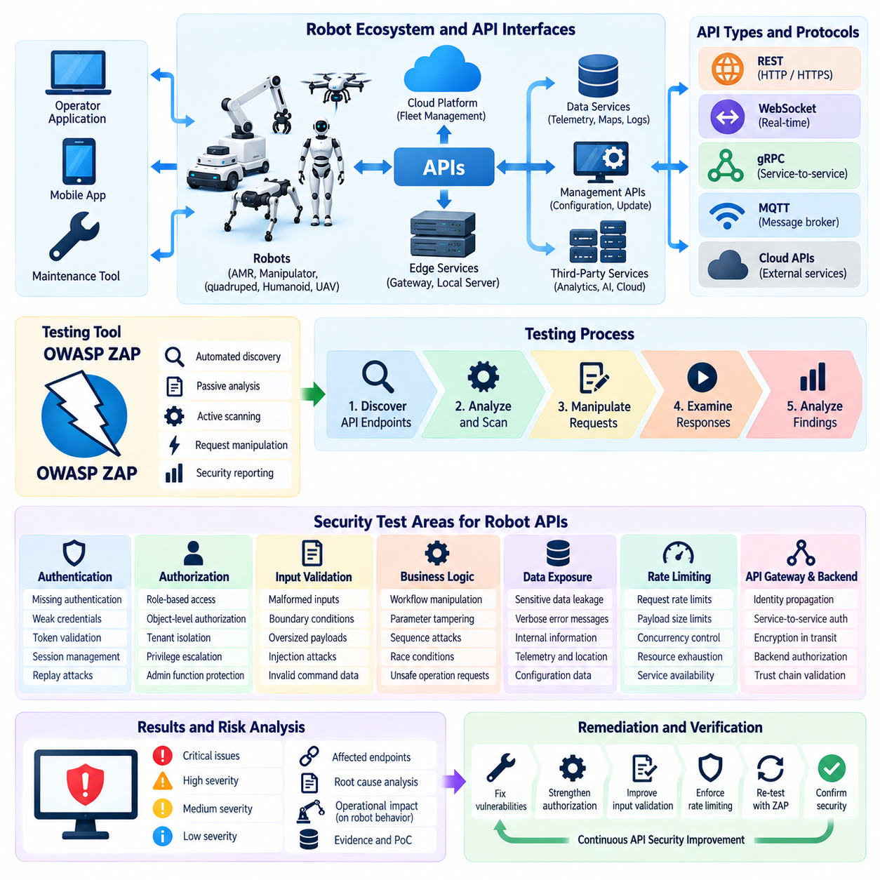
로봇 시스템(Robot Systems)을 위한 API 보안 시험(API Security Testing)은 로봇과 클라우드 플랫폼(Cloud Platforms), 플릿 관리 시스템(Fleet-Management Systems), 엣지 서비스(Edge Services), 운영자 애플리케이션(Operator Applications), 유지보수 도구(Maintenance Tools), 기타 외부 구성요소(External Components)를 연결하는 애플리케이션 프로그래밍 인터페이스(Application Programming Interfaces)의 취약점을 식별하기 위한 체계적인 프로세스이다. Chapter 08에서 API 보안 시험은 ROS2/DDS 프로토콜 퍼징(ROS2/DDS Protocol Fuzzing) 다음에 위치하고 레드팀 훈련(Red-Team Exercises) 이전에 수행되며, 미들웨어 통신(Middleware Communication)에서 애플리케이션 수준 인터페이스(Application-Level Interfaces)로 사이버보안 검증(Cybersecurity Validation)의 범위를 확장한다. 이러한 인터페이스는 명령(Commands), 텔레메트리(Telemetry), 구성(Configuration), 아이덴티티(Identity), 운영 데이터(Operational Data)를 외부에 노출할 수 있다.
로봇 API는 API 요청(API Request)이 일반적인 소프트웨어 트랜잭션(Software Transaction) 이상의 의미를 가질 수 있기 때문에 특별한 주의가 필요하다. 하나의 요청이 미션(Mission)을 시작하거나, 내비게이션 매개변수(Navigation Parameters)를 변경하거나, 센서 정보(Sensor Information)를 조회하거나, 구성을 업데이트하거나, 로봇 권한(Robot Permissions)을 변경하거나, 플릿 전체 명령(Fleet-Wide Commands)을 실행할 수 있다. 따라서 API 보안 시험은 기밀성(Confidentiality)과 데이터 무결성(Data Integrity)뿐만 아니라 비인가 또는 조작된 요청이 위험한 물리적 동작(Unsafe Physical Behavior)을 발생시키거나, 운영을 방해하거나, 여러 로봇으로 전파될 수 있는지도 평가해야 한다.
시험 전략(Test Strategy)은 먼저 노출된 모든 API 엔드포인트(API Endpoints)와 이들의 신뢰 관계(Trust Relationships)를 식별하는 것에서 시작해야 한다. REST, HTTP, HTTPS, WebSocket, gRPC, MQTT 기반 인터페이스(MQTT-Based Interfaces), 클라우드 API(Cloud APIs), 엣지 API(Edge APIs), 플릿 API(Fleet APIs), 공급업체별 관리 인터페이스(Vendor-Specific Management Interfaces)는 모두 로봇 공격 표면(Robot Attack Surface)의 일부가 될 수 있다. 자산 목록은 엔드포인트의 목적(Purpose), 인증 요구사항(Authentication Requirements), 인가 범위(Authorization Scope), 입력 유형(Input Types), 데이터 민감도(Data Sensitivity), 명령 기능(Command Capability), 안전 관련 또는 특권 로봇 기능(Safety-Relevant or Privileged Robot Functions)과의 관계를 식별해야 한다.
OWASP ZAP은 웹 기반 API(Web-Facing APIs)의 취약점을 발견하고 평가하기 위한 통제된 프레임워크(Controlled Framework)를 제공할 수 있다. 자동화된 크롤링(Automated Crawling), 수동 및 수동적 분석(Passive Analysis), 능동 스캐닝(Active Scanning), 요청 조작(Request Manipulation), 보안 시험(Security Testing)을 통해 인증(Authentication), 인가(Authorization), 입력 검증(Input Validation), 세션 관리(Session Management), 안전하지 않은 헤더(Insecure Headers), 정보 노출(Information Disclosure), 일반적인 웹 애플리케이션 취약점(Common Web Application Weaknesses)과 관련된 문제를 식별할 수 있다. 그러나 로봇 시스템에서는 자동화된 발견 사항(Automated Findings)을 API의 운영 기능과 물리적 로봇 동작과의 연결 관계라는 맥락에서 해석해야 한다.
인증 시험(Authentication Testing)은 API 엔드포인트가 사용자(Users), 애플리케이션(Applications), 서비스(Services), 로봇(Robots)의 신원을 적절하게 검증하는지를 확인해야 한다. 시험 사례(Test Cases)는 인증 누락(Missing Authentication), 취약한 자격증명(Weak Credentials), 부적절하게 처리된 토큰(Improperly Handled Tokens), 만료된 자격증명(Expired Credentials), 재생 조건(Replay Conditions), 세션 취약점(Session Weaknesses), 관련 엔드포인트 사이의 일관되지 않은 인증 요구사항(Inconsistent Authentication Requirements)을 검사할 수 있다. 특히 관리 기능(Administrative Functions), 플릿 명령(Fleet Commands), 펌웨어 작업(Firmware Operations), 구성 변경(Configuration Changes), 민감한 텔레메트리(Sensitive Telemetry)에 접근할 수 있는 API에 특별한 주의를 기울여야 한다.
인가 시험(Authorization Testing)은 성공적인 인증이 적절한 접근 권한(Appropriate Access)을 보장하지 않기 때문에 동일하게 중요하다. 적절하게 인증된 운영자(Authenticated Operator)라 하더라도 다른 로봇을 제어하거나, 다른 고객의 데이터를 조회하거나, 안전 관련 구성을 변경하거나, 플릿 전체 명령을 실행할 권한이 없을 수 있다. 시험에서는 역할 경계(Role Boundaries), 객체 수준 인가(Object-Level Authorization), 기능 수준 인가(Function-Level Authorization), 테넌트 격리(Tenant Isolation), 권한 전환(Privilege Transitions)을 검사하여 API가 의도된 접근제어 모델(Access-Control Model)을 일관되게 적용하는지를 확인해야 한다.
입력 검증(Input Validation)은 변형된 입력(Malformed Inputs), 예상하지 못한 입력(Unexpected Inputs), 지나치게 큰 입력(Oversized Inputs), 경계 조건 값(Boundary-Condition Values), 의미적으로 유효하지 않은 값(Semantically Invalid Values)을 대상으로 평가해야 한다. 로봇 API는 좌표(Coordinates), 궤적(Trajectories), 속도 제한(Velocity Limits), 미션 매개변수(Mission Parameters), 구성 값(Configuration Values), 식별자(Identifiers), 구조화된 명령 객체(Structured Command Objects)를 수용할 수 있다. 시험에서는 이러한 입력이 하위 서비스(Downstream Services)에 전달되기 전에 적절하게 검증되는지, 그리고 비정상적인 값이 충돌(Crash), 자원 고갈(Resource Exhaustion), 명령 조작(Command Manipulation), 안전하지 않은 구성(Unsafe Configuration), 주입 취약점(Injection Vulnerabilities), 예상하지 못한 상태 전이(Unexpected State Transitions)를 발생시키는지를 확인해야 한다.
API 시험은 일반적인 웹 취약점 탐지(Generic Web Vulnerability Detection)에만 의존하지 않고 비즈니스 로직(Business Logic)도 평가해야 한다. 각각 독립적으로 유효한 요청도 예상하지 못한 순서나 조합으로 실행되면 위험해질 수 있다. 예를 들어 로봇 구성을 변경하고, 권한을 수정하고, 미션을 제출하는 각각의 작업은 개별적으로 정상적인 작업일 수 있지만, 이들의 조합은 비인가 운영 상태(Unauthorized Operational State)를 만들 수 있다. 따라서 상태 기반 시험(Stateful Testing)은 워크플로우(Workflows), 의존성(Dependencies), 경쟁 조건(Race Conditions), 재생 동작(Replay Behavior), 관련 API 작업 사이의 가정(Assumptions)을 평가해야 한다.
민감한 데이터 노출(Sensitive Data Exposure)은 응답(Response), 오류 메시지(Error Messages), 로그(Logs), 메타데이터(Metadata), 진단 인터페이스(Diagnostic Interfaces) 전반에서 평가해야 한다. 로봇 API는 텔레메트리(Telemetry), 위치 정보(Location Information), 센서 상태(Sensor Status), 미션 이력(Mission History), 자격증명(Credentials), 구성 세부정보(Configuration Details), 내부 시스템 정보(Internal System Information)를 반환할 수 있다. 시험에서는 응답이 요청한 아이덴티티(Requesting Identity)에 필요한 정보만 포함하는지 확인해야 하며, 오류 처리가 불필요한 구현 세부정보(Implementation Details), 내부 경로(Internal Paths), 서비스 이름(Service Names), 데이터베이스 정보(Database Information), 보안 관련 구성(Security-Sensitive Configuration)을 노출하지 않는지도 검증해야 한다.
속도 제한(Rate Limiting)과 자원 보호(Resource Protection)는 로봇 플릿을 지원하는 API에서 특히 중요하다. 과도한 요청(Excessive Requests)은 서버 자원(Server Resources)을 소비하고, 게이트웨이를 과부하시켜(Overload Gateways), 텔레메트리를 방해하거나, 정상적인 명령을 지연시킬 수 있다. 시험에서는 요청 속도 제한(Request-Rate Limits), 페이로드 크기 제한(Payload-Size Restrictions), 동시 세션 제어(Concurrent-Session Controls), 타임아웃 동작(Timeout Behavior), 큐 관리(Queue Management), 비정상 트래픽 이후의 복구(Recovery After Abnormal Traffic)를 평가해야 한다. 목적은 핵심적인 로봇 및 플릿 운영을 유지하면서 API가 자원 고갈 조건(Resource-Exhaustion Conditions)에 대응할 수 있는지를 확인하는 것이다.
API 게이트웨이(API Gateways)와 백엔드 서비스(Backend Services)는 하나의 완전한 신뢰 체인(Trust Chain)으로 평가해야 한다. 외부 API가 안전해 보이더라도 요청이 게이트웨이, 클라우드 서비스, 엣지 컴퓨터, 로봇 엔드포인트 사이를 이동하는 과정에서 인가 결정(Authorization Decisions)이 사라지면 취약해질 수 있다. 시험에서는 아이덴티티 전파(Identity Propagation), 인증서 검증(Certificate Validation), 토큰 처리(Token Handling), 서비스 간 인가(Service-to-Service Authorization), 전송 암호화(Transport Encryption), 각 인터페이스의 일관된 정책 적용(Consistent Policy Enforcement)을 확인해야 한다. API 형식 사이의 변환 과정(API Format Transformation)에서도 검증 또는 인가 불일치(Validation or Authorization Inconsistencies)가 발생하지 않는지 조사해야 한다.
API 작업이 물리적 로봇에 영향을 줄 수 있는 경우 시험은 통제된 환경(Controlled Environments)에서 수행해야 한다. 실험실 로봇(Laboratory Robots), 시뮬레이션 환경(Simulation Environments), 디지털 트윈(Digital Twins), 전용 테스트 플릿(Dedicated Test Fleets)은 운영 환경을 통제되지 않은 명령에 노출시키지 않으면서 현실적인 API 동작을 제공할 수 있다. 파괴적인 작업(Destructive Actions)은 제한된 대상(Constrained Targets)과 사전에 정의된 안전 경계(Predefined Safety Boundaries)를 사용해야 한다. 시험 계정(Test Accounts), 합성 데이터(Synthetic Data), 격리된 자격증명(Isolated Credentials), 전용 API 엔드포인트(Dedicated API Endpoints)를 사용하는 것이 바람직하며, 이를 통해 보안 시험이 운영 자산이나 실제 고객 정보를 실수로 변경하는 것을 방지해야 한다.
모든 API 보안 발견 사항(API Security Findings)은 영향을 받는 엔드포인트(Affected Endpoint), 요청 방식(Request Method), 인증 상태(Authentication State), 인가 컨텍스트(Authorization Context), 입력 조건(Input Condition), 관찰된 응답(Observed Response), 재현 가능성(Reproducibility), 보안 결과(Security Consequence), 영향을 받는 로봇 또는 플릿 기능(Affected Robot or Fleet Function)을 포함하여 문서화해야 한다. 높은 위험의 발견 사항(High-Risk Findings)은 웹 애플리케이션 심각도(Web-Application Severity)만으로 판단하지 말고 잠재적인 물리적 및 운영상 영향(Physical and Operational Impact)을 기준으로 평가해야 한다. 확인된 취약점은 회귀 시험(Regression Tests)으로 전환하고 지속적인 보안 시험(Continuous Security Testing)에 통합하여 이후의 API, 클라우드, 엣지, 로봇 소프트웨어 변경이 동일한 취약점을 다시 발생시키지 않도록 해야 한다.
궁극적으로 OWASP ZAP 및 보완적인 기법(Complementary Techniques)을 활용한 API 보안 시험은 사용자(Users), 애플리케이션(Applications), 클라우드 서비스(Cloud Services), 물리적 기계(Physical Machines) 사이의 경계에서 로봇 API가 신뢰할 수 있는 상태를 유지하는지를 검증해야 한다. 목적은 단순히 일반적인 웹 취약점을 탐지하는 것이 아니라 API가 악의적이거나 예상하지 못한 동작에 노출되었을 때에도 아이덴티티(Identity), 인가(Authorization), 입력 검증(Input Validation), 비즈니스 로직(Business Logic), 데이터 보호(Data Protection), 속도 제어(Rate Control), 서비스 간 신뢰(Service-to-Service Trust)가 일관되게 유지되는지를 확인하는 것이다. ROS2/DDS 시험(ROS2/DDS Testing), 침투 시험(Penetration Testing), 레드팀 훈련(Red-Team Exercises), 자동화된 회귀 시험(Automated Regression Testing)과 적절하게 통합된 API 보안 시험은 애플리케이션 계층 취약점(Application-Layer Weaknesses)이 로봇 또는 플릿 운영 침해(Compromised Robot or Fleet Operations)로 이어지는 경로가 되는 것을 방지하는 데 기여한다.

08.07. Red Team Exercise for Robot Fleet [w/Code]
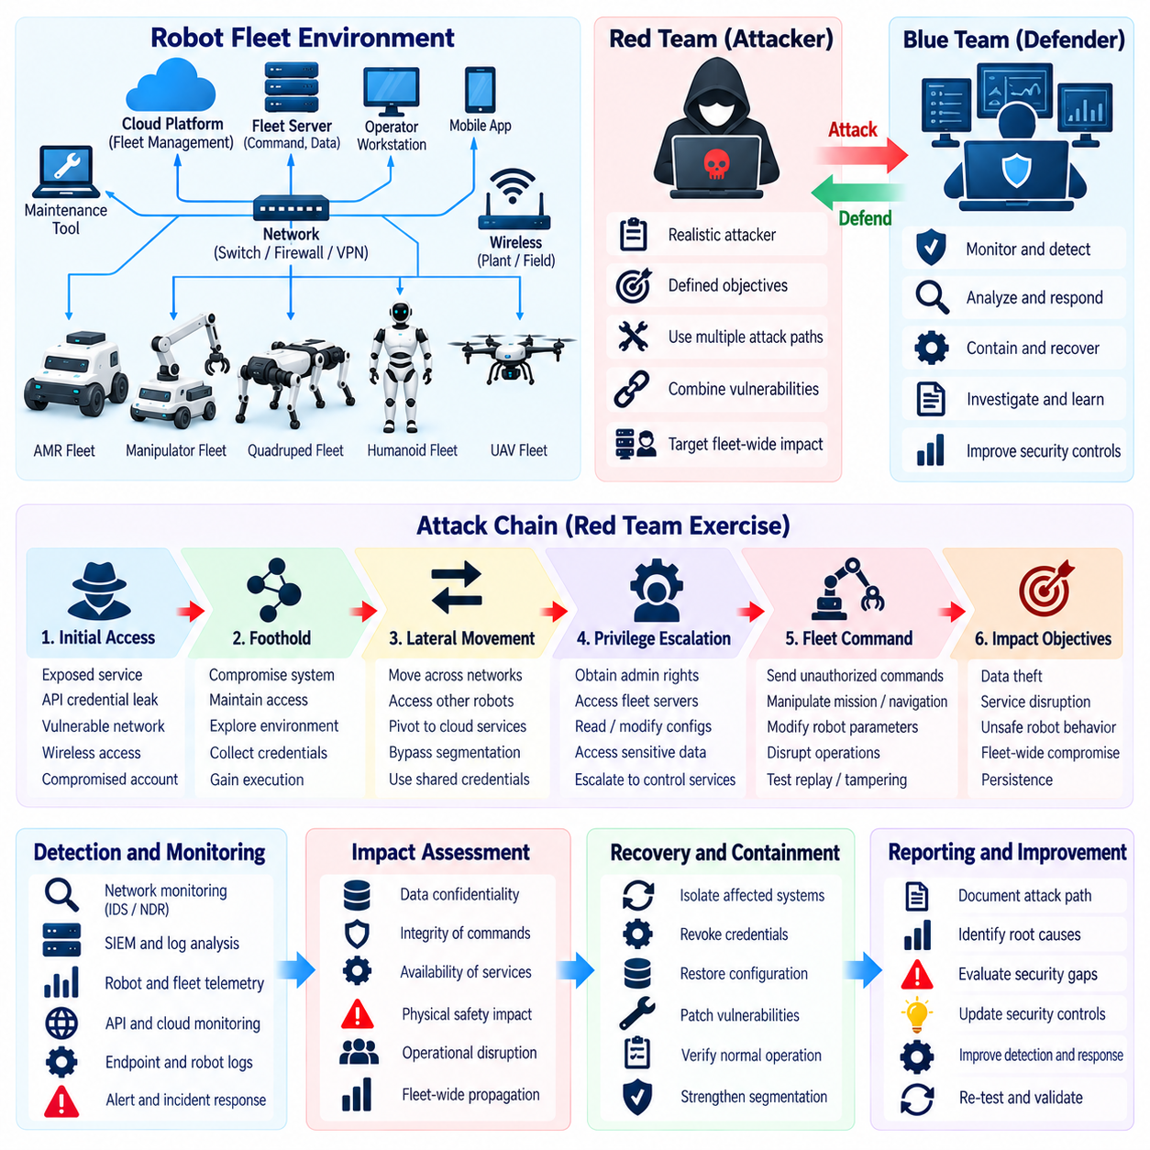
로봇 플릿(Robot Fleet)을 위한 레드팀 훈련(Red-Team Exercise)은 플릿이 조직적인 사이버 공격(Coordinated Cyber Attacks)에 얼마나 효과적으로 저항하고, 탐지하고, 차단하며, 복구할 수 있는지를 평가하기 위한 통제된 적대적 보안 평가(Controlled Adversarial Security Assessment)이다. Chapter 08의 구조에서 이 훈련은 API 보안 시험(API Security Testing) 다음에 위치하고 정적 코드 분석(Static Code Analysis) 이전에 수행되므로, 네트워크(Networks), API, 미들웨어(Middleware), 펌웨어(Firmware), 클라우드 서비스(Cloud Services), 로봇 엔드포인트(Robot Endpoints)의 취약점을 결합하는 상위 수준의 검증 활동(Higher-Level Validation Activity)으로 기능한다. 목적은 개별적인 기술 취약점(Technical Vulnerabilities)이 아니라 현실적인 공격 경로(Realistic Attack Paths)를 평가하는 것이다.
로봇 플릿은 여러 플랫폼(Platforms), 관리 서비스(Management Services), 통신 네트워크(Communication Networks), 운영자 인터페이스(Operator Interfaces), 클라우드 시스템(Cloud Systems)이 서로 연결될 수 있기 때문에 개별 로봇보다 더 넓은 공격 표면(Attack Surface)을 가진다. 따라서 레드팀 훈련은 공격자가 하나의 진입점을 침해한 이후 다른 로봇이나 특권 플릿 서비스(Privileged Fleet Services)로 이동할 수 있는지를 평가해야 한다. 특히 신뢰 관계(Trust Relationships), 공유 자격증명(Shared Credentials), 플릿 관리 인터페이스(Fleet-Management Interfaces), 원격 유지보수 경로(Remote Maintenance Paths), 공통 소프트웨어 구성요소(Common Software Components), 중앙 집중식 서비스(Centralized Services)를 주의 깊게 평가해야 하며, 이러한 요소들은 높은 가치의 공격 대상(High-Value Targets)이 될 수 있다.
훈련은 명확하게 정의된 승인(Authorization), 목표(Objectives), 범위(Scope), 참여 규칙(Rules of Engagement), 안전 제한조건(Safety Constraints)에서 시작해야 한다. 참여하는 보안 팀은 어떤 로봇, 네트워크, 클라우드 서비스, API, 계정, 물리적 환경을 시험할 수 있는지를 명확하게 설정해야 한다. 운영 환경(Production Systems)은 공격적 활동이 실제 로봇 운영에 영향을 줄 수 있으므로 특히 엄격한 통제가 필요하다. 시험 시간(Test Windows), 비상 연락처(Emergency Contacts), 금지된 행동(Prohibited Actions), 차단 절차(Containment Procedures), 명시적인 중단 조건(Stop Conditions)은 적대적 활동을 시작하기 전에 합의되어야 한다.
유용한 레드팀 시나리오(Red-Team Scenario)는 단순히 보안 도구를 모아 실행하는 것이 아니라 현실적인 공격자(Realistic Attacker)를 나타내야 한다. 훈련은 침해된 운영자 워크스테이션(Compromised Operator Workstation), 노출된 API 자격증명(Exposed API Credential), 취약한 네트워크 서비스(Vulnerable Network Service), 비인가 무선 접근 경로(Unauthorized Wireless Access Path), 침해된 유지보수 계정(Compromised Maintenance Account)과 같이 정의된 최초 침투 지점(Initial Foothold)에서 시작할 수 있다. 이후 레드팀은 사전에 정의된 목표를 달성하기 위해 공격을 진행하면서 개별 취약점이 어떻게 의미 있는 공격 체인(Attack Chain)으로 결합될 수 있는지를 기록해야 한다.
최초 접근(Initial Access)은 실제 플릿 환경과 관련된 외부 및 내부 인터페이스를 기준으로 평가해야 한다. 인터넷에 노출된 서비스(Internet-Facing Services), VPN 게이트웨이(VPN Gateways), 클라우드 API(Cloud APIs), 무선 네트워크(Wireless Networks), 유지보수 인터페이스(Maintenance Interfaces), 개발 시스템(Development Systems), 운영자 애플리케이션(Operator Applications)은 잠재적인 진입점(Entry Points)이 될 수 있다. 목적은 기존의 예방적 보안 통제(Preventive Controls)가 경계에서 공격을 차단하는지, 아니면 공격자가 침투 지점을 확보한 뒤 더 높은 권한의 플릿 인프라(Privileged Fleet Infrastructure)로 진행할 수 있는지를 확인하는 것이다.
접근 권한이 확보되면 측면 이동(Lateral Movement)이 훈련의 주요 초점이 된다. 레드팀은 네트워크 세분화(Network Segmentation), 아이덴티티 통제(Identity Controls), 방화벽 정책(Firewall Policies), 접근제어 규칙(Access-Control Rules), 서비스 인증(Service Authentication)이 운영자 시스템(Operator Systems), 로봇 네트워크(Robot Networks), 클라우드 서비스(Cloud Services), 기타 플릿 구성요소(Fleet Components) 사이의 이동을 방지하는지를 평가해야 한다. 하나의 침해된 엔드포인트에서 여러 로봇으로 이동할 수 있는 경로가 확인된다면, 최초 취약점이 플릿 전체 영향(Fleet-Wide Impact)으로 확대될 가능성이 있기 때문에 훨씬 더 큰 위험을 나타낼 수 있다.
권한 상승(Privilege Escalation)은 참여 규칙(Rules of Engagement)에서 정한 범위 내에서 평가해야 한다. 훈련에서는 침해된 계정(Compromised Accounts), 서비스(Services), 애플리케이션(Applications), 로봇(Robots)이 불필요한 권한을 제공하는지, 그리고 그러한 권한이 관리 인터페이스(Administrative Interfaces), 자격증명(Credentials), 구성 시스템(Configuration Systems), 명령 서비스(Command Services), 민감한 텔레메트리(Sensitive Telemetry)에 대한 접근을 허용하는지를 조사할 수 있다. 목적은 권한 경계(Privilege Boundaries)가 의도대로 작동하는지, 그리고 낮은 신뢰 수준의 구성요소(Lower-Trust Component)가 더 높은 신뢰 수준의 플릿 기능(Higher-Trust Fleet Function)에 접근할 수 있는지를 확인하는 것이다.
플릿 명령 보안(Fleet Command Security)은 중앙 집중식 명령(Centralized Commands)이 동시에 여러 로봇에 영향을 미칠 수 있기 때문에 특히 중요하다. 레드팀은 명령 인증(Command Authentication), 인가(Authorization), 서명(Signing), 재생 공격 방지(Replay Protection), 아이덴티티 검증(Identity Validation), 정책 적용(Policy Enforcement)이 비인가 플릿 운영(Unauthorized Fleet Operations)을 방지하는지를 평가해야 한다. 물리적 실행이 허용할 수 없는 위험을 발생시키는 경우에는 동일한 명령 경로를 시뮬레이션된 로봇(Simulated Robots), 디지털 트윈(Digital Twins), 제한된 테스트 플랫폼(Constrained Test Platforms)에서 시험하여 실제 위험한 동작 없이 보안 통제를 검증해야 한다.
훈련에서는 지속성(Persistence)과 반복적인 접근(Repeated Access)의 가능성도 평가해야 한다. 공격자는 최초 침투 지점을 잃은 후에도 침해된 자격증명(Compromised Credentials), 변경된 구성(Altered Configurations), 비인가 계정(Unauthorized Accounts), 수정된 서비스(Modified Services), 기타 수단을 통해 접근을 유지하려 할 수 있다. 시험에서는 이러한 지속성이 일반적인 운영 변경(Operational Changes) 이후에도 유지될 수 있는지, 그리고 보안 모니터링(Security Monitoring)이 그 결과로 발생하는 비정상 동작(Abnormal Behavior)을 식별할 수 있는지를 확인해야 한다. 지속성 활동은 엄격하게 통제되고 되돌릴 수 있어야 한다.
탐지 및 대응 능력(Detection and Response Capabilities)은 기술적 목표를 달성한 이후에만 평가할 것이 아니라 레드팀 캠페인 전체에서 시험해야 한다. 보안 모니터링은 정찰(Reconnaissance), 인증 악용(Authentication Abuse), 권한 상승, 측면 이동, 비정상적인 API 활동, 비정상적인 로봇 통신(Abnormal Robot Communications), 의심스러운 플릿 명령(Suspicious Fleet Commands)의 증거를 탐지하는지 관찰해야 한다. SIEM 시스템, 네트워크 모니터링(Network Monitoring), 엔드포인트 텔레메트리(Endpoint Telemetry), 로봇 로그(Robot Logs), 클라우드 보안 통제(Cloud Security Controls), 운영 모니터링(Operational Monitoring)은 가능한 경우 상호 연계하여 분석해야 한다. 이를 통해 방어자가 공격 체인을 인식할 수 있는지를 확인할 수 있다.
성공적인 사이버 공격의 물리적 결과(Physical Consequences)는 평가의 핵심에 있어야 한다. 텔레메트리에 접근할 수 있는 레드팀 발견 사항은 주로 기밀성(Confidentiality)에 영향을 줄 수 있지만, 내비게이션(Navigation), 모션(Motion), 액추에이터(Actuator), 플릿 명령을 조작할 수 있는 취약점은 물리적 안전(Physical Safety)에 영향을 줄 수 있다. 따라서 훈련에서는 공격 경로를 로봇 가용성(Robot Availability), 운영 연속성(Operational Continuity), 인간 안전(Human Safety), 장비(Equipment), 데이터 무결성(Data Integrity), 플릿 전체 동작(Fleet-Wide Behavior)에 미치는 잠재적 영향에 따라 분류해야 하며, 전통적인 사이버보안 심각도(Cybersecurity Severity)에만 의존해서는 안 된다.
레드팀 훈련은 불필요한 파괴적 활동(Destructive Activity)을 피해야 한다. 목표는 필요한 최소한의 운영 위험으로 현실적인 보안 영향을 입증하는 것이다. 민감한 데이터(Sensitive Data)는 목표를 입증하는 데 필요한 경우에만 수집해야 하며, 자격증명(Credentials)은 불필요하게 노출해서는 안 되고, 물리적 명령(Physical Commands)은 가능한 경우 시뮬레이션하거나 제한해야 한다. 모든 활동은 추적 가능(Attributable)하고 되돌릴 수 있어야(Reversible) 하며, 이를 통해 통제되지 않은 변경을 환경에 남기지 않고 훈련을 종료할 수 있어야 한다.
발견 사항(Findings)은 개별 취약점뿐만 아니라 전체 공격 경로(Complete Attack Path)를 설명해야 한다. 유용한 기록에는 최초 접근 조건(Initial Access Condition), 악용된 취약점(Exploited Weakness), 영향을 받는 자산(Affected Asset), 획득한 권한(Privilege Obtained), 측면 이동 경로(Lateral Movement Path), 우회되었거나 성공적으로 적용된 보안 통제(Security Controls), 수집된 증거(Evidence), 잠재적 영향(Potential Impact), 방어 기회(Defensive Opportunities)가 포함되어야 한다. 이러한 접근 방식은 보안 및 엔지니어링 팀이 겉보기에는 중간 수준인 취약점들이 어떻게 결합되어 높은 영향의 플릿 침해(High-Impact Fleet Compromise)로 발전할 수 있는지를 이해하는 데 도움을 준다.
결과는 개선(Remediation)과 회귀 활동(Regression Activities)으로 전환되어야 한다. 확인된 취약점은 네트워크 아키텍처(Network Architecture), 아이덴티티 관리(Identity Management), API 인가(API Authorization), 플릿 명령 보안(Fleet-Command Security), 모니터링(Monitoring), 엔드포인트 강화(Endpoint Hardening), 펌웨어(Firmware), 운영 절차(Operational Procedures)의 변경을 필요로 할 수 있다. 성공적으로 방어된 공격 경로도 문서화해야 하는데, 이는 방어 통제(Defensive Controls)가 의도대로 작동하고 있다는 증거를 제공하기 때문이다. 개선 이후 선택된 시나리오를 반복하면 플릿의 회복력(Resilience)이 실제로 향상되었는지를 측정하는 실질적인 방법을 제공할 수 있다.
궁극적으로 로봇 플릿을 위한 레드팀 훈련은 사이버보안을 서로 분리된 기술적 통제의 집합이 아니라 통합된 운영 역량(Integrated Operational Capability)으로 평가한다. 그 가치는 공격자가 환경에 침입하고, 신뢰를 확보하고, 시스템 사이를 이동하고, 권한을 획득하고, 플릿 수준 기능에 접근하며, 궁극적으로 물리적 운영(Physical Operations)에 영향을 미칠 수 있는 과정을 입증하는 동시에 조직이 공격을 탐지하고 차단할 수 있는 능력을 측정하는 데 있다. Chapter 08의 시험 순서에서 레드팀 훈련은 취약점 스캐닝(Vulnerability Scanning), 침투 시험(Penetration Testing), 펌웨어 및 프로토콜 퍼징(Firmware and Protocol Fuzzing), API 시험(API Testing), 코드 분석(Code Analysis), 자동화된 보안 회귀(Automated Security Regression)를 연결하여 플릿 회복력을 종합적으로 평가하는 적대적 검증 계층(Adversarial Validation Layer)을 제공한다.

08.08. Static Code Analysis Security Focused [w/Code]
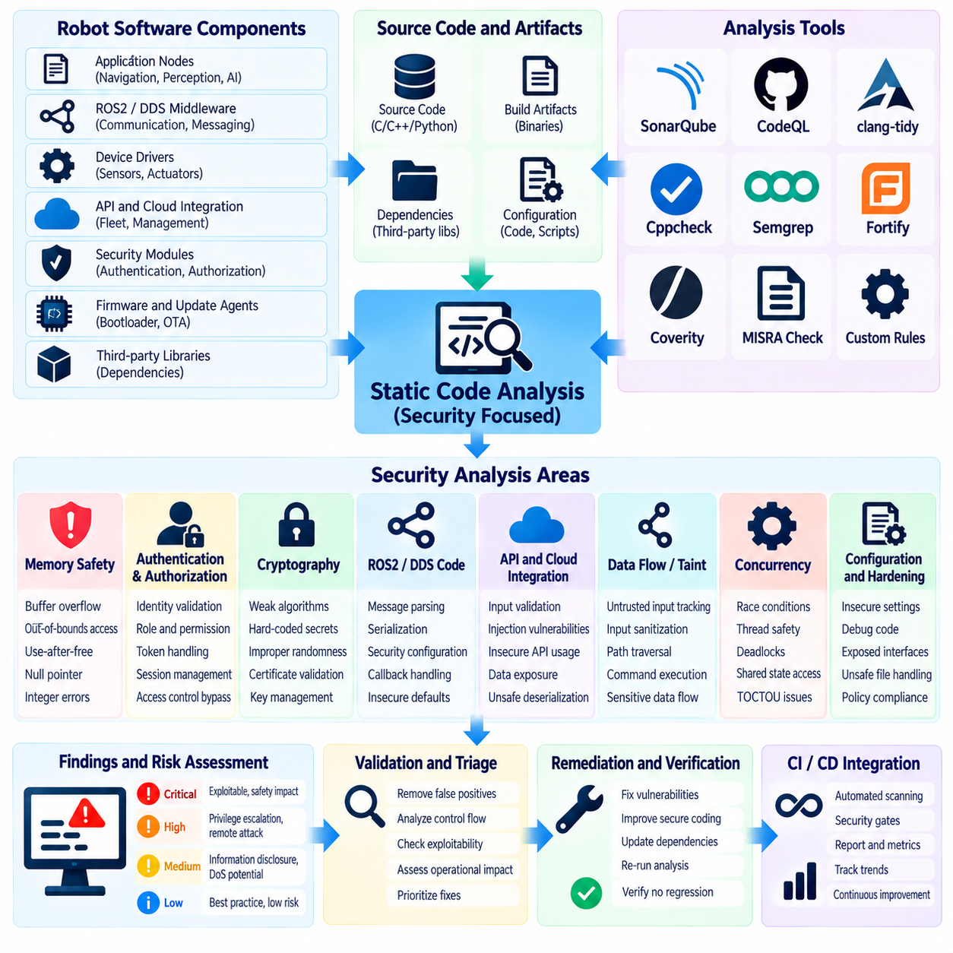
로봇 사이버보안(Robot Cybersecurity)을 위한 정적 코드 분석(Static Code Analysis)은 소프트웨어를 실행하지 않고 소스 코드(Source Code), 빌드 산출물(Build Artifacts), 종속성(Dependencies), 구성 관련 코드(Configuration-Related Code)를 검사하는 예방적 보안 검증 방법(Preventive Security Verification Method)이다. Chapter 08의 구조에서 보안 중심 정적 분석(Security-Focused Static Analysis)은 레드팀 훈련(Red-Team Exercises) 다음에 위치하고 사이버보안 시험 보고 및 위험 평가(Cybersecurity Test Reporting and Risk Rating) 이전에 수행되므로, 실행 중인 공격을 통해 노출되지 않을 수 있는 취약점을 식별하는 상호 보완적인 방법으로 기능한다. 이를 통해 배포된 로봇 시스템에서 악용 가능한 조건이 되기 전에 개발 생명주기(Development Lifecycle)의 초기 단계에서 보안 결함(Security Defects)을 발견할 수 있다.
로봇 소프트웨어(Robot Software)는 상위 수준 애플리케이션(High-Level Applications)을 미들웨어(Middleware), 운영체제(Operating Systems), 장치 드라이버(Device Drivers), 실시간 구성요소(Real-Time Components), AI 파이프라인(AI Pipelines), 하드웨어 인터페이스(Hardware Interfaces), 물리적 제어 기능(Physical Control Functions)과 연결하기 때문에 일반적인 애플리케이션 소프트웨어보다 더 광범위한 정적 분석이 필요하다. 보안 중심 분석(Security-Focused Analysis)은 네트워크 메시지(Network Messages), ROS2 및 DDS 통신(ROS2 and DDS Communication), 인증(Authentication), 인가(Authorization), 암호화 작업(Cryptographic Operations), 센서 데이터(Sensor Data), 액추에이터 명령(Actuator Commands), 구성(Configuration), 진단(Diagnostics), 펌웨어 업데이트(Firmware Updates), 외부 API를 처리하는 코드를 고려해야 한다. 분석은 소프트웨어 경계를 넘어 로봇 또는 플릿 동작에 영향을 줄 수 있는 취약점을 식별해야 한다.
분석은 대표적인 소스 코드 목록(Representative Source-Code Inventory)을 구축하고 어떤 구성요소가 보안 관련 구성요소(Security-Relevant Components)인지를 정의하는 것에서 시작해야 한다. 애플리케이션 노드(Application Nodes), 미들웨어 어댑터(Middleware Adapters), 장치 드라이버(Device Drivers), 통신 라이브러리(Communication Libraries), 인증 모듈(Authentication Modules), API 처리기(API Handlers), 펌웨어 구성요소(Firmware Components), 업데이트 에이전트(Update Agents), 안전 관련 제어 인터페이스(Safety-Related Control Interfaces)는 서로 다른 분석 규칙(Analysis Rules)이 필요할 수 있다. 제3자 라이브러리(Third-Party Libraries)와 종속성(Dependencies)도 포함해야 한다. 외부 구성요소를 통해 도입된 취약점은 조직이 직접 작성하지 않은 코드라 하더라도 로봇의 실질적인 공격 표면(Effective Attack Surface)의 일부가 될 수 있기 때문이다.
보안 중심 정적 분석(Security-Focused Static Analysis)은 안전하지 않은 메모리 연산(Unsafe Memory Operations), 버퍼 오버플로(Buffer Overflows), 범위를 벗어난 접근(Out-of-Bounds Access), 정수 오류(Integer Errors), 널 포인터 처리(Null-Pointer Handling), 해제 후 사용(Use-After-Free), 경쟁 조건(Race Conditions), 부적절한 오류 처리(Improper Error Handling), 안전하지 않은 임시 파일(Insecure Temporary Files), 명령 주입(Command Injection), 경로 탐색(Path Traversal), 안전하지 않은 역직렬화(Unsafe Deserialization)와 같은 일반적인 구현 취약점을 검사해야 한다. 목적은 단순히 코딩 결함의 수를 계산하는 것이 아니라, 결함이 로봇 아키텍처 내에서 기밀성(Confidentiality), 무결성(Integrity), 가용성(Availability), 권한 경계(Privilege Boundaries), 안전 관련 동작(Safety-Relevant Behavior)을 침해할 수 있는지를 판단하는 것이다.
인증(Authentication)과 인가 로직(Authorization Logic)은 일반적인 취약점 스캐너가 완전히 이해하기 어려운 애플리케이션별 코드(Application-Specific Code)를 통해 접근 결정(Access Decisions)이 구현되는 경우가 많기 때문에 별도의 분석이 필요하다. 분석은 보안에 민감한 기능(Security-Sensitive Functions)이 아이덴티티(Identity), 역할(Roles), 권한(Permissions), 토큰(Tokens), 인증서(Certificates), 세션 상태(Session State)를 일관되게 검증하는지를 검사해야 한다. 또한 특권 작업(Privileged Operations)이 예상된 인가 검사(Authorization Checks) 없이 접근될 수 있는 경로, 또는 오류 처리(Error Handling), 폴백 로직(Fallback Logic), 대체 인터페이스(Alternate Interfaces)가 기존 보안 정책(Security Policies)을 우회하는 경로도 식별해야 한다.
암호화 구현(Cryptographic Implementation)은 안전하지 않은 알고리즘(Insecure Algorithms), 취약한 키 처리(Weak Key Handling), 하드코딩된 비밀값(Hard-Coded Secrets), 부적절한 난수 생성(Improper Randomness), 잘못된 인증서 검증(Incorrect Certificate Validation), 안전하지 않은 암호화 기본값(Unsafe Cryptographic Defaults), 키 또는 자격증명의 부적절한 재사용(Improper Reuse of Keys or Credentials)을 대상으로 검토해야 한다. 정적 분석은 내장된 비밀값(Embedded Secrets)과 의심스러운 암호화 호출(Suspicious Cryptographic Calls)을 조기에 식별할 수 있지만, 결과는 로봇의 키 관리 아키텍처(Key-Management Architecture)와 함께 해석해야 한다. 올바른 암호화 기본 요소(Cryptographic Primitives)도 키 저장(Key Storage), 순환(Rotation), 접근제어(Access Control), 인증서 수명주기 관리(Certificate Lifecycle Management)가 부적절하게 구현되면 안전하지 않게 사용될 수 있다.
ROS2 및 DDS 관련 코드는 분산 로봇 통신(Distributed Robot Communication)에 적합한 분석 규칙을 적용하여 검사해야 한다. 보안 관련 코드는 노드 초기화(Node Initialization), 토픽 및 서비스 처리(Topic and Service Handling), DDS 구성(DDS Configuration), 보안 정책 로딩(Security Policy Loading), 인증서 처리(Certificate Processing), 접근제어 결정(Access-Control Decisions), 직렬화(Serialization), 콜백 함수(Callback Functions)를 포함할 수 있다. 정적 분석은 안전하지 않은 파싱(Unsafe Parsing), 확인되지 않은 반환값(Unchecked Return Values), 안전하지 않은 기본 설정(Insecure Defaults), 부적절한 예외 처리(Improper Exception Handling), 보호된 통신(Protected Communication)이 예기치 않게 더 약한 동작으로 폴백할 수 있는 경로를 식별해야 한다.
API 및 클라우드 통합 코드(Cloud-Integration Code)도 검사해야 한다. 로봇 애플리케이션은 외부 서비스(External Services)와 자주 통신하기 때문이다. 요청 처리기(Request Handlers), 인증 미들웨어(Authentication Middleware), 토큰 처리(Token Processing), 입력 검증(Input Validation), 직렬화(Serialization), 데이터베이스 상호작용(Database Interaction), 클라우드 서비스 어댑터(Cloud-Service Adapters)는 로봇 운영으로 이어지는 진입점이 될 수 있는 취약점을 포함할 수 있다. 정적 분석은 외부 입력(External Inputs)에서 특권 작업(Privileged Operations)으로 이어지는 보안에 민감한 데이터 및 제어 흐름(Security-Sensitive Data and Control Flows)을 추적하여, 신뢰할 수 없는 정보(Untrusted Information)가 적절한 검증 없이 명령 실행(Command Execution), 구성 변경(Configuration Changes), 기타 높은 영향의 기능(High-Impact Functions)에 도달할 수 있는지를 판단해야 한다.
데이터 흐름 및 테인트 분석(Data-Flow and Taint Analysis)은 신뢰할 수 없는 데이터(Untrusted Data)가 여러 계층을 거쳐 보안에 민감한 작업(Security-Sensitive Operation)에 도달할 수 있기 때문에 로봇 소프트웨어에서 특히 유용하다. 네트워크 패킷(Network Packets), API 매개변수(API Parameters), ROS2 메시지(ROS2 Messages), 센서에서 생성된 값(Sensor-Derived Values), 구성 파일(Configuration Files), 클라우드 응답(Cloud Responses)은 모두 신뢰할 수 없는 데이터의 출처(Source)가 될 수 있다. 분석은 이러한 입력이 인터프리터(Interpreters), 파일 작업(File Operations), 데이터베이스 쿼리(Database Queries), 명령 인터페이스(Command Interfaces), 메모리 민감 함수(Memory-Sensitive Functions), 로봇 제어 로직(Robot-Control Logic)에 도달하기 전에 검증(Validated), 정제(Sanitized), 인코딩(Encoded), 제한(Constrained)되는지를 확인해야 한다.
동시성 분석(Concurrency Analysis)은 로봇 소프트웨어가 여러 스레드(Threads), 콜백(Callbacks), 실행기(Executors), 프로세스(Processes), 분산 구성요소(Distributed Components)를 통해 동작하는 경우가 많기 때문에 중요하다. 경쟁 조건(Race Conditions), 안전하지 않은 공유 상태 접근(Unsafe Shared-State Access), 교착 상태(Deadlocks), 부적절한 잠금(Improper Locking), 검사 시점과 사용 시점 사이의 취약점(Time-of-Check-to-Time-of-Use Weaknesses)은 동적으로 재현하기 어려운 보안 및 신뢰성 문제를 발생시킬 수 있다. 동시 코드(Concurrent Code)가 내비게이션(Navigation), 모션(Motion), 안전 모니터링(Safety Monitoring), 명령 처리(Command Processing)에 영향을 미치는 경우 정적 분석 결과는 안전하지 않거나 일관되지 않은 로봇 상태(Unsafe or Inconsistent Robot States)를 생성할 가능성을 기준으로 평가해야 한다.
정적 분석은 종속성(Dependency)과 소프트웨어 공급망 위험(Software Supply-Chain Risks)도 검사해야 한다. 외부 패키지(External Packages), 라이브러리(Libraries), 미들웨어 구성요소(Middleware Components), 컨테이너 이미지(Container Images), 빌드 도구(Build Tools)는 애플리케이션 코드가 안전해 보이더라도 취약점을 도입할 수 있다. 종속성 버전(Dependency Versions)은 추적하고 취약점 정보(Vulnerability Information)와 비교해야 하며, 빌드 구성(Build Configurations)은 안전하지 않은 컴파일러 옵션(Insecure Compiler Options), 불필요한 권한(Unnecessary Privileges), 내장된 자격증명(Embedded Credentials), 디버그 인터페이스(Debug Interfaces), 운영 빌드에서 실수로 활성화된 개발 전용 기능(Development-Only Features)을 대상으로 검토해야 한다.
정적 분석 결과의 품질은 구성(Configuration)과 규칙 선택(Rule Selection)에 크게 좌우된다. 지나치게 광범위한 규칙은 가치가 낮은 발견 사항(Low-Value Findings)을 대량으로 생성할 수 있고, 지나치게 제한적인 구성은 중요한 취약점을 놓칠 수 있다. 따라서 보안 규칙(Security Rules)은 로봇의 아키텍처(Architecture), 프로그래밍 언어(Programming Languages), 안전 관련성(Safety Relevance), 위협 모델(Threat Model), 코딩 표준(Coding Standards), 배포 환경(Deployment Environment)에 맞게 조정해야 한다. 발견 사항은 동일한 경고로 취급하지 말고 악용 가능성(Exploitability), 노출도(Exposure), 영향을 받는 기능(Affected Functionality), 필요한 권한(Privilege Requirements), 잠재적인 물리적 결과(Potential Physical Consequence)에 따라 우선순위를 지정해야 한다.
정적 분석은 소프트웨어 개발 및 CI/CD 생명주기(Software Development and CI/CD Lifecycle)에 통합해야 한다. 개발자는 구현 단계에서 피드백을 받을 수 있으며, 자동화된 분석(Automated Analysis)은 풀 리퀘스트(Pull Requests), 빌드(Builds), 릴리스 준비(Release Preparation), 정기적인 보안 검토(Periodic Security Reviews) 과정에서 실행할 수 있다. 높은 신뢰도의 보안 규칙(High-Confidence Security Rules)은 적절한 경우 릴리스 게이트(Release Gates)로 구성하고, 낮은 신뢰도의 발견 사항(Lower-Confidence Findings)은 엔지니어링 검토(Engineering Review)를 위해 추적할 수 있다. 이러한 접근 방식은 보안 결함이 비용이 많이 드는 시스템 수준의 장애(System-Level Failures)로 발전하기 전에 발견될 수 있도록 한다.
모든 중요한 발견 사항(Significant Findings)은 특정 소스 위치(Source Location), 구성요소(Component), 소프트웨어 버전(Software Version), 규칙(Rule), 분석 구성(Analysis Configuration)까지 재현 가능하고 추적 가능해야 한다. 보고서에는 취약한 코드 경로(Vulnerable Code Path), 보안 영향(Security Implication), 영향을 받는 인터페이스(Affected Interface), 권장 개선 조치(Recommended Remediation), 검증 방법(Verification Method)이 설명되어야 한다. 개발자는 경고가 실제 취약점(Actual Vulnerability)인지, 오탐(False Positive)인지, 추가적인 아키텍처 분석(Architectural Analysis)이 필요한 조건인지를 판단할 수 있어야 한다. 확인된 결함(Confirmed Defects)은 가능한 경우 회귀 시험 사례(Regression Cases)로 전환해야 한다.
정적 분석(Static Analysis)은 동적 시험(Dynamic Testing), 퍼징(Fuzzing), 침투 시험(Penetration Testing), 레드팀 활동(Red-Team Activities)을 대체해서는 안 된다. 일부 보안 속성(Security Properties)은 런타임 구성(Runtime Configuration), 분산 상태(Distributed State), 배포 토폴로지(Deployment Topology), 외부 아이덴티티 시스템(External Identity Systems), 물리적 동작(Physical Behavior)에 의존하기 때문에 소스 코드만으로 판단할 수 없다. 대신 정적 분석은 보다 이른 단계에서 보증(Assurance)을 제공하는 상호 보완적 계층(Complementary Layer)으로 활용하여, 잠재적으로 위험한 코드 경로를 식별하고 이후 표적 동적 시험(Targeted Dynamic Testing)과 시스템 수준 보안 평가(System-Level Security Assessment)를 통해 검증해야 한다.
궁극적으로 보안 중심 정적 코드 분석(Security-Focused Static Code Analysis)은 로봇 시스템의 소프트웨어 기반(Software Foundations)을 지속적으로 검사할 수 있는 확장 가능한 방법(Scalable Method)을 제공한다. 그 가치는 소스 코드 검사(Source-Code Inspection)를 위협 모델링(Threat Modeling), 종속성 관리(Dependency Management), ROS2/DDS 보안(ROS2/DDS Security), API 보호(API Protection), 펌웨어 보안(Firmware Security), 시험(Testing), 운영 위험 평가(Operational Risk Assessment)와 연결하는 데 있다. 개발 과정 전반에 통합하고 런타임 보안 검증(Runtime Security Validation)과 결합하면, 정적 분석은 배포 전에 취약점을 식별하고 소프트웨어 수준의 결함이 침해된 로봇 또는 플릿 동작으로 이어지는 악용 가능한 경로(Exploitable Pathway)가 될 가능성을 낮추는 데 기여한다.

08.09. Cybersecurity Test Reporting and Risk Rating
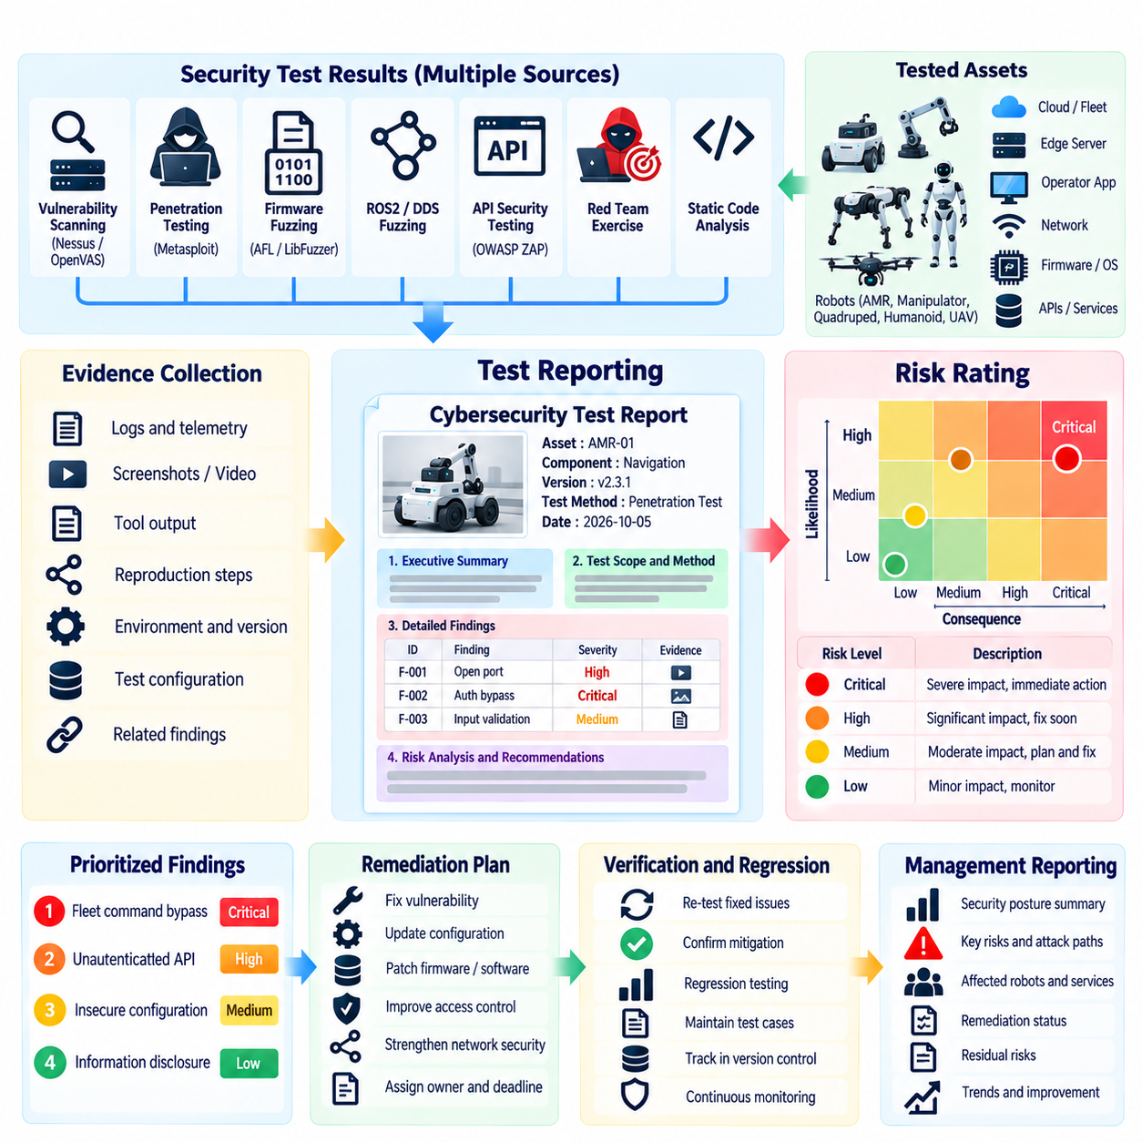
로봇 시스템(Robot Systems)의 사이버보안 시험 보고(Cybersecurity Test Reporting)와 위험 평가(Risk Rating)는 보안 시험에서 관찰된 내용을 구조화된 증거(Structured Evidence), 우선순위가 지정된 발견 사항(Prioritized Findings), 실행 가능한 위험 결정(Actionable Risk Decisions)으로 전환하는 공식적인 프로세스를 제공한다. Chapter 08에서 이 활동은 보안 중심 정적 코드 분석(Security-Focused Static Code Analysis) 이후에 위치하며 사이버보안 시험 순서(Cybersecurity Testing Sequence)의 최종 통합 단계(Final Consolidation Stage)로 기능한다. 목적은 취약점 스캐닝(Vulnerability Scanning), 침투 시험(Penetration Testing), 퍼징(Fuzzing), API 시험(API Testing), 레드팀 훈련(Red-Team Exercises), 코드 분석(Code Analysis)의 결과를 통합하고, 기술적 발견 사항을 로봇 시스템 위험(Robot-System Risk)에 대해 일관되게 평가하는 것이다.
사이버보안 시험 보고서(Cybersecurity Test Report)는 시험 대상 자산(Tested Asset), 보안 목표(Security Objective), 시험 방법(Test Method), 관찰된 증거(Observed Evidence), 결과로 도출된 발견 사항(Resulting Finding) 사이의 명확한 관계를 설정해야 한다. 각 발견 사항은 영향을 받는 로봇(Affected Robot), 소프트웨어 구성요소(Software Component), 네트워크 인터페이스(Network Interface), API, 펌웨어 요소(Firmware Element), 미들웨어 구성요소(Middleware Component), 플릿 서비스(Fleet Service)를 식별해야 한다. 또한 관련 시험 조건(Test Conditions), 소프트웨어 또는 펌웨어 버전(Software or Firmware Version), 환경(Environment), 날짜(Date), 사용 도구(Tools Used), 재현 가능성(Reproducibility), 결론을 뒷받침하는 데 필요한 증거(Evidence)를 기록해야 한다. 이러한 구조는 엔지니어링 팀과 보안 팀이 발견 사항을 기술적 원인까지 추적할 수 있도록 한다.
위험 평가(Risk Rating)는 개별 보안 도구가 부여한 기술적 심각도(Technical Severity) 이상의 요소를 고려해야 한다. 격리된 개발 워크스테이션(Isolated Development Workstation)에 영향을 미치는 취약점은 운영상 중요성이 제한적일 수 있지만, 플릿 관리 게이트웨이(Fleet-Management Gateway)의 중간 수준 취약점은 다수의 로봇으로 이어지는 경로를 제공할 수 있다. 따라서 위험 평가는 악용 가능성(Exploitability), 노출도(Exposure), 필요한 권한(Required Privileges), 영향을 받는 자산(Affected Assets), 공격 복잡도(Attack Complexity), 전파 가능성(Propagation Potential), 탐지 가능성(Detectability), 복구 난이도(Recovery Difficulty), 로봇 및 플릿 운영에 미칠 수 있는 잠재적 결과(Potential Consequences)를 고려해야 한다.
로봇 사이버보안(Robot Cybersecurity)은 물리적 결과(Physical Consequences)를 명시적으로 고려해야 한다. 텔레메트리를 노출하는 발견 사항은 주로 기밀성(Confidentiality)에 영향을 미칠 수 있지만, 내비게이션(Navigation), 모션(Motion), 액추에이터(Actuator), 플릿 명령(Fleet Commands)을 비인가 방식으로 변경할 수 있는 취약점은 무결성(Integrity)과 물리적 안전(Physical Safety)에 영향을 줄 수 있다. 따라서 위험 평가는 악용이 서비스 중단(Service Interruption), 안전하지 않은 로봇 동작(Unsafe Robot Behavior), 장비 손상(Equipment Damage), 운영 연속성(Operational Continuity)의 상실, 다수 로봇의 침해(Compromise of Multiple Robots), 기타 전통적인 정보기술 보안을 넘어서는 결과를 발생시킬 수 있는지를 고려해야 한다.
시험 증거(Test Evidence)는 입증된 결과의 강도(Strength)에 따라 분류해야 한다. 스캐너 경고(Scanner Warning), 수동으로 재현된 취약점(Manually Reproduced Vulnerability), 통제된 익스플로잇(Controlled Exploit)의 성공, 확인된 공격 경로(Confirmed Attack Path)는 반드시 동일한 수준의 보증(Assurance)을 제공하는 것은 아니다. 보고서는 의심되는 약점(Suspected Weaknesses), 기술적으로 확인된 취약점(Technically Confirmed Vulnerabilities), 입증된 공격 경로(Demonstrated Attack Paths)를 구분해야 한다. 오탐(False Positives), 환경적 제한(Environmental Limitations), 보완 통제(Compensating Controls), 완전한 검증을 방해한 조건도 함께 기록하여 위험 결정이 투명한 증거에 기반하도록 해야 한다.
서로 다른 시험 방법에서 도출된 발견 사항은 독립적으로 평가하기보다는 상호 연관시켜야 한다. 스캐닝을 통해 식별된 취약점은 침투 시험에서 실제 악용 가능성이 입증되면 중요성이 크게 증가할 수 있다. 펌웨어 취약점은 퍼징을 통해 변형된 네트워크 입력이 해당 코드에 도달할 수 있음이 확인되면 더욱 심각해질 수 있다. 마찬가지로 API 인가 취약점은 레드팀 훈련에서 침해된 인터페이스로부터 측면 이동(Lateral Movement)이 가능하다는 사실이 입증되면 플릿 수준의 문제가 될 수 있다. 이러한 상관관계 분석(Correlation)은 개별 시험 결과만으로는 드러나지 않을 수 있는 결합된 공격 경로(Combined Attack Paths)를 발견하게 한다.
위험 평가는 발생 가능성(Likelihood)과 결과(Consequence)를 모두 고려해야 한다. 발생 가능성은 네트워크 노출(Network Exposure), 인증 요구사항(Authentication Requirements), 익스플로잇 복잡도(Exploit Complexity), 공격자의 접근 권한(Attacker Access), 익스플로잇 기법의 이용 가능성(Availability of Exploitation Techniques), 공격 경로의 신뢰성(Reliability of the Attack Path)과 같은 요소에 의해 영향을 받는다. 결과는 기밀성(Confidentiality), 무결성(Integrity), 가용성(Availability), 안전성(Safety), 운영 연속성(Operational Continuity), 플릿 전파(Fleet Propagation), 복구 요구사항(Recovery Requirements), 물리적 영향(Physical Impact)을 고려해야 한다. 최종 위험 등급(Resulting Rating)은 자동화된 도구가 보고한 가장 높은 심각도를 단순히 재현하는 것이 아니라 발견 사항의 실제 중요성(Practical Importance)을 전달해야 한다.
보고서는 사이버보안 전문가(Cybersecurity Specialists)와 시스템 엔지니어(System Engineers) 모두가 이해할 수 있는 개선 우선순위(Remediation Priorities)를 제공해야 한다. 유용한 권고사항(Recommendation)은 영향을 받는 통제 또는 설계상의 약점(Control or Design Weakness)을 식별하고 패치 적용(Patching), 구성 변경(Configuration Changes), 접근제어 개선(Access-Control Improvements), 네트워크 세분화(Network Segmentation), 보안 코딩 변경(Secure Coding Changes), 자격증명 보호(Credential Protection), 펌웨어 업데이트(Firmware Updates), 모니터링 강화(Monitoring Enhancements), 아키텍처 변경(Architectural Modification)과 같은 필요한 수정 조치의 유형을 설명해야 한다. 개선 조치는 책임 있는 담당자(Accountable Owner)에게 할당하고 목표 상태(Target Status) 또는 검증 조건(Verification Condition)을 함께 설정해야 한다.
보고 프로세스(Reporting Process)는 사이버보안 회귀 시험(Cybersecurity Regression Testing)을 위한 증거도 보존해야 한다. 취약점이 개선된 이후에는 원래의 시험 조건(Test Condition), 입력(Input), 익스플로잇 경로(Exploit Path), 보안 통제 검증(Security-Control Verification)을 가능한 경우 보존해야 한다. 관련 시험을 반복하면 소프트웨어(Software), 펌웨어(Firmware), 네트워크(Network), API, 구성(Configuration)이 변경된 이후에도 개선 조치가 효과적으로 유지되는지를 입증할 수 있다. 이를 통해 각 평가를 독립적인 사건으로 취급하지 않고 최초의 사이버보안 평가와 향후 릴리스 사이에 연속성을 확보할 수 있다.
관리 수준 보고(Management-Level Reporting)는 결론의 기술적 근거(Technical Basis)를 잃지 않으면서 보안 상태(Security Posture)를 요약해야 한다. 경영진 요약(Executive Summary)은 발견 사항의 수와 중요도, 주요 공격 경로(Major Attack Paths), 영향을 받는 플릿 기능(Affected Fleet Functions), 해결되지 않은 고위험 조건(Unresolved High-Risk Conditions), 개선 진행 상황(Remediation Progress), 잔여 위험(Residual Risks)을 식별할 수 있다. 상세 기술 영역(Detailed Technical Sections)은 발견 사항을 재현하고 개선 조치를 구현해야 하는 엔지니어링 및 보안 팀이 사용할 수 있도록 유지해야 한다. 이러한 분리를 통해 의사결정자는 전체 위험을 이해하면서도 기술적 개선에 필요한 충분한 증거를 확보할 수 있다.
취약점을 완전히 제거할 수 없거나 개선 조치가 운영상의 제약조건(Operational Constraints)을 발생시키는 경우에는 잔여 위험(Residual Risk)을 명시적으로 기록해야 한다. 보완 통제(Compensating Controls), 네트워크 격리(Network Isolation), 모니터링(Monitoring), 제한된 권한(Restricted Privileges), 유지보수 절차(Maintenance Procedures)는 근본적인 취약점을 제거하지 않고도 실제 위험을 감소시킬 수 있다. 보고서는 근본 원인의 개선(Remediation of the Root Cause)과 보완 통제를 통한 노출 감소(Reduction of Exposure)를 명확하게 구분해야 하며, 이를 통해 수용된 잔여 위험(Accepted Residual Risk)이 계속해서 가시적인 상태로 유지되고 적절한 검토 대상이 되도록 해야 한다.
궁극적으로 사이버보안 시험 보고 및 위험 평가(Cybersecurity Test Reporting and Risk Rating)는 다양한 로봇 보안 시험 결과를 엔지니어링 의사결정(Engineering Decisions), 개선(Remediation), 운영 위험 관리(Operational Risk Management)를 위한 일관된 기반으로 변환한다. 그 가치는 추적 가능한 증거(Traceable Evidence)를 보존하고, 다양한 시험 방법의 발견 사항을 상호 연관시키며, 사이버 및 물리적 결과(Cyber and Physical Consequences)를 함께 평가하고, 개선 조치를 위한 명확한 우선순위를 설정하는 데 있다. 회귀 시험(Regression Testing) 및 지속적인 보안 평가(Continuous Security Assessment)와 통합될 경우, 보고 프로세스는 로봇 및 플릿 사이버보안 위험이 어떻게 발견되고, 평가되고, 감소되며, 지속적으로 재평가되는지를 감사 가능한 기록(Auditable Record)으로 제공한다.

08.10. Automated Security Regression Test in CI [w/Code]
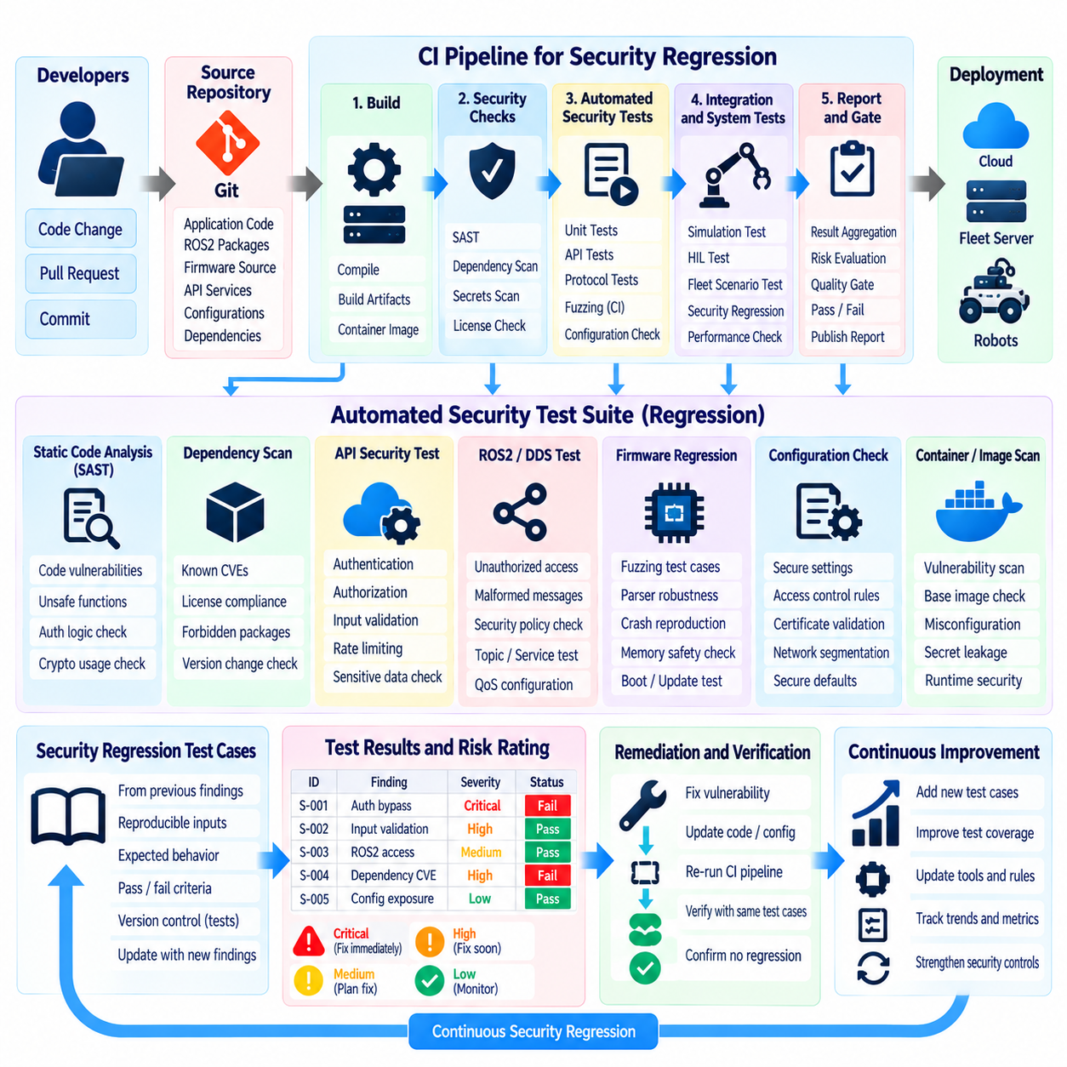
CI 환경에서의 자동화된 보안 회귀 시험(Automated Security Regression Testing in CI)은 로봇 소프트웨어가 발전함에 따라 기존에 식별된 사이버보안 통제(Cybersecurity Controls)와 취약점 수정(Vulnerability Fixes)이 계속해서 효과적으로 유지되는지를 검증하기 위한 지속적인 메커니즘(Continuous Mechanism)을 제공한다. Chapter 08에서 이 활동은 사이버보안 시험 보고 및 위험 평가(Cybersecurity Test Reporting and Risk Rating) 다음에 위치하는 최종 시험 활동(Final Testing Activity)으로, 일회성 보안 평가(One-Time Security Assessments)를 소프트웨어 생명주기(Software Lifecycle) 전체에서 반복 가능한 검증(Repeatable Validation)으로 확장한다. 목적은 애플리케이션(Application), 펌웨어(Firmware), ROS2/DDS 구성요소, API, 구성(Configuration), 종속성(Dependencies)의 변경이 이전에 수정된 취약점을 조용히 재도입하지 않도록 보장하는 것이다.
로봇 사이버보안 회귀 전략(Robot Cybersecurity Regression Strategy)은 확인된 보안 발견 사항(Confirmed Security Findings)을 반복 가능한 시험 사례(Repeatable Test Cases)로 변환하는 것에서 시작해야 한다. 스캐닝(Scanning), 침투 시험(Penetration Testing), 퍼징(Fuzzing), API 평가(API Assessment), 레드팀 활동(Red-Team Activity), 정적 분석(Static Analysis)을 통해 발견된 취약점은 가능한 경우 적절한 회귀 시험 산출물(Regression Artifact)을 생성해야 한다. 이 산출물은 관련 입력(Input), 보안 조건(Security Condition), 예상 동작(Expected Behavior), 실패 기준(Failure Criteria)을 보존해야 한다. 이를 통해 과거의 보안 발견 사항과 이후 개발 주기에서 수행되는 자동화된 검증 사이에 직접적인 관계를 형성할 수 있다.
CI 기반 보안 시험(CI-Based Security Testing)은 로봇 동작에 기여하는 다양한 소프트웨어 계층(Software Layers)을 포함해야 한다. 애플리케이션 코드(Application Code), ROS2 노드(ROS2 Nodes), DDS 구성(DDS Configurations), 펌웨어 구성요소(Firmware Components), 통신 라이브러리(Communication Libraries), API 서비스(API Services), 인증 모듈(Authentication Modules), 접근제어 정책(Access-Control Policies), 컨테이너 이미지(Container Images), 제3자 종속성(Third-Party Dependencies)은 모두 회귀 시험 범위가 필요할 수 있다. 시험은 각 구성요소의 보안 중요도(Security Significance)에 따라 선정해야 하며, 특권 명령 인터페이스(Privileged Command Interface)의 변경에는 관련 없는 소프트웨어 변경보다 더 강력한 검증을 적용해야 한다.
CI 파이프라인(CI Pipeline)은 하나의 최종 시험에만 의존하지 않고 적절한 단계에서 보안 검사를 수행해야 한다. 경량 정적 분석(Lightweight Static Analysis)과 종속성 검사는 풀 리퀘스트(Pull Requests) 단계에서 실행할 수 있으며, 단위 수준 보안 시험(Unit-Level Security Tests), API 시험, 프로토콜 검증(Protocol Validation), 표적 퍼징(Targeted Fuzzing)은 빌드(Build) 및 통합(Integration) 단계에서 실행할 수 있다. 하드웨어 인 더 루프(Hardware-in-the-Loop), 시뮬레이션 플릿(Simulated Fleet), 시스템 수준 보안 시험(System-Level Security Tests)과 같이 비용이 더 높은 시험은 릴리스 후보(Release Candidate)에 대해 예약할 수 있다. 이러한 계층적 접근 방식(Layered Approach)은 개발자에게 신속한 피드백을 제공하면서도 더 넓은 시스템 맥락이 필요한 변경에 대해서는 심층적인 검증을 유지한다.
보안 회귀 시험(Security Regression Tests)은 명확한 통과 조건(Pass Conditions)과 실패 조건(Fail Conditions)을 정의해야 한다. 예를 들어 수정된 인가 취약점(Authorization Vulnerability)은 비인가된 아이덴티티(Unauthorized Identity)가 거부되는 동시에 인가된 아이덴티티(Authorized Identity)는 예상된 기능을 계속 사용할 수 있는지를 검증해야 한다. 프로토콜 회귀 사례(Protocol Regression Case)는 변형된 입력(Malformed Input)이 안전하게 거부되고 대상 노드(Target Node) 또는 미들웨어 구성요소(Middleware Component)가 충돌하지 않는지를 확인해야 한다. 명확한 단정문(Assertions)을 사용하면 자동화된 결과를 쉽게 해석할 수 있으며, 대상 프로세스가 단순히 계속 실행되고 있다는 이유만으로 시험이 성공한 것처럼 나타나는 것을 방지할 수 있다.
로봇에 특화된 안전 통제(Robot-Specific Safety Controls)는 CI 시험이 시뮬레이션 또는 물리적 하드웨어와 상호작용할 때 필수적이다. 모터(Motors), 매니퓰레이터(Manipulators), 내비게이션 시스템(Navigation Systems), 기타 안전 관련 구성요소(Safety-Relevant Components)에 명령을 전달할 수 있는 보안 시험은 일반적으로 시뮬레이션(Simulation), 디지털 트윈(Digital-Twin) 환경, 하드웨어 인 더 루프 플랫폼, 제한된 테스트 하드웨어(Constrained Test Hardware)를 대상으로 수행해야 한다. 운영 로봇(Production Robots)이 자동화된 회귀 활동의 통제되지 않은 대상이 되어서는 안 된다. 시험 환경은 격리(Isolation), 초기화 기능(Reset Capability), 제한된 명령(Bounded Commands), 합성 데이터(Synthetic Data), 필요한 경우 비상 정지 기능(Emergency-Stop Mechanisms)을 제공해야 한다.
자동화된 API 보안 회귀(Automated API Security Regression)는 인증(Authentication), 인가(Authorization), 입력 검증(Input Validation), 속도 제한(Rate Limiting), 세션 처리(Session Handling), 민감한 데이터 보호(Sensitive-Data Protection)를 지속적으로 검증할 수 있다. 이전에 확인된 API 취약점은 CI 과정에서 대표적인 서비스(Representative Services)를 대상으로 실행되는 결정론적 시험 사례(Deterministic Test Cases)가 되어야 한다. 시험은 만료된 자격증명(Expired Credentials), 비인가 객체 접근(Unauthorized Object Access), 변형된 명령(Malformed Commands), 과도한 요청(Excessive Requests), 잘못된 매개변수 조합(Invalid Parameter Combinations)의 거부와 같은 부정 조건(Negative Conditions)도 검증해야 한다. 이를 통해 정상적인 애플리케이션 개발 과정에서 보안 통제가 실수로 약화되는 것을 방지할 수 있다.
ROS2 및 DDS 보안 회귀(ROS2 and DDS Security Regression) 역시 중요한 통신 보안 속성(Communication-Security Properties)을 보존해야 한다. CI 시험은 비인가 노드(Unauthorized Nodes)가 보호된 토픽(Protected Topics)이나 서비스(Services)에 접근할 수 없는지, 유효하지 않은 아이덴티티(Invalid Identities)가 거부되는지, 보안 정책(Security Policies)이 올바르게 적용되는지, 변형된 통신(Malformed Communication)이 예상하지 못한 미들웨어 동작을 유발하지 않는지를 검증할 수 있다. 구성 파일(Configuration Files), 인증서(Certificates), 접근제어 규칙(Access-Control Rules), 네임스페이스(Namespaces), 서비스 품질 설정(Quality-of-Service Settings)은 테스트 가능한 보안 산출물(Security Artifacts)로 취급해야 한다. 애플리케이션 소스 코드가 변경되지 않더라도 구성 변경이 실질적인 보안 경계(Effective Security Boundary)를 변경할 수 있기 때문이다.
펌웨어 보안 회귀(Firmware Security Regression)는 퍼징(Fuzzing) 및 저수준 시험(Low-Level Testing)에서 확보된 중요한 결과를 보존해야 한다. 이전에 충돌(Crash), 메모리 안전성 오류(Memory-Safety Failure), 파서 오류(Parser Error), 비정상 상태 전이(Abnormal State Transition)를 발생시켰던 입력은 이후 펌웨어 빌드(Firmware Builds)에 대한 자동화된 회귀 사례(Automated Regression Cases)가 될 수 있다. 일반적인 CI 환경에서 전체 펌웨어 실행이 현실적으로 어려운 경우에는 계측된 빌드(Instrumented Builds), 에뮬레이션(Emulation), 전용 하니스(Dedicated Harnesses), 하드웨어 인 더 루프 실행(Hardware-in-the-Loop Execution)을 통해 선택된 구성요소를 시험할 수 있다. 목적은 이후 펌웨어 개발 과정에서 수정된 저수준 취약점(Low-Level Weaknesses)이 다시 나타나지 않도록 하는 것이다.
종속성 및 공급망 회귀(Dependency and Supply-Chain Regression)도 동일한 프로세스에 통합해야 한다. 모든 빌드는 소프트웨어 종속성(Software Dependencies), 컨테이너 구성요소(Container Components), 미들웨어 패키지(Middleware Packages), 기타 외부에서 가져온 요소(Externally Sourced Elements)를 승인된 버전(Approved Versions) 및 보안 정책(Security Policies)과 비교하여 평가해야 한다. 보안 검사는 새롭게 도입된 취약 버전(Vulnerable Versions), 예상하지 못한 종속성 변경(Unexpected Dependency Changes), 안전하지 않은 빌드 구성(Insecure Build Configurations), 금지된 패키지(Prohibited Packages)를 식별할 수 있다. 로봇 플랫폼에서는 사소해 보이는 종속성 업데이트도 통신 동작(Communication Behavior), 권한 경계(Privilege Boundaries), 노출된 서비스(Exposed Services)를 변경할 수 있기 때문에 이러한 통제를 유지하는 것이 특히 중요하다.
CI 보안 시험은 단순한 통과 또는 실패 표시(Pass or Fail Indicator)에 그치지 않고 추적 가능한 증거(Traceable Evidence)를 생성해야 한다. 각 시험 결과에는 소프트웨어 리비전(Software Revision), 시험 환경(Test Environment), 보안 시험 사례(Security Test Case), 관련 구성요소(Relevant Component), 실행 상태(Execution Status), 실패 증거(Failure Evidence)가 식별되어야 한다. 실패한 시험은 개발자와 보안 엔지니어가 해당 조건을 재현할 수 있을 정도의 정보를 제공해야 한다. 이후 과거 결과를 빌드 간 비교하여 반복되는 실패(Recurring Failures), 새롭게 도입된 취약점(Newly Introduced Vulnerabilities), 보안 통제의 점진적인 저하(Gradual Degradation of Security Controls)를 식별할 수 있다.
실패 처리(Failure Handling)는 보안 결함(Security Defects)이 조용히 무시될 수 없도록 설계해야 한다. 인증(Authentication), 인가(Authorization), 펌웨어 무결성(Firmware Integrity), 보호된 통신(Protected Communications), 안전 관련 기능(Safety-Relevant Functions)에 영향을 미치는 높은 신뢰도의 회귀 실패(High-Confidence Regression Failures)는 릴리스를 차단하는 조건(Release-Blocking Conditions)으로 구성할 수 있다. 위험도가 낮거나 환경에 의존적인 발견 사항(Environment-Dependent Findings)은 엔지니어링 검토(Engineering Review)로 전달할 수 있지만 보안 추적 시스템(Security Tracking System)에서는 계속 가시적으로 관리해야 한다. 정확한 릴리스 게이팅 정책(Release-Gating Policy)은 로봇의 위험 분류(Risk Classification), 개발 성숙도(Development Maturity), 운영 환경(Operational Environment), 확립된 위험 수용 프로세스(Risk-Acceptance Process)를 반영해야 한다.
자동화된 회귀 시험(Automated Regression Testing)은 사이버보안 시험 보고 및 위험 평가(Cybersecurity Test Reporting and Risk Rating)에서 설정된 증거 요구사항(Evidence Requirements)도 지원해야 한다. 시험이 지속적으로 성공한다면 이전에 개선된 취약점이 계속 통제되고 있다는 증거를 제공할 수 있다. 반대로 새롭게 실패한 회귀 시험은 소프트웨어 변경이 과거의 공격 경로(Attack Path)를 다시 열었다는 것을 나타낼 수 있다. CI 결과를 취약점 기록(Vulnerability Records), 개선 작업 티켓(Remediation Tickets), 소스 리비전(Source Revisions), 보안 요구사항(Security Requirements)과 연결하면 식별된 위험과 지속적인 엔지니어링 통제 사이에 감사 가능한 관계(Auditable Relationship)를 구축할 수 있다.
회귀 시험 모음(Regression Suite)은 로봇 플랫폼이 발전함에 따라 함께 발전해야 한다. 새로운 취약점, 침투 시험 발견 사항, 퍼징 충돌(Fuzzing Crashes), 레드팀 공격 경로, API 취약점, 정적 분석 발견 사항은 자동화된 시험 모음에 포함할 필요성을 평가해야 한다. 더 이상 적용되지 않는 시험도 단순히 제거하기보다는 검토해야 한다. 적용되지 않는 시험이라도 유용한 과거 정보를 제공할 수 있기 때문이다. 정기적인 검토를 통해 시험 모음이 불필요하게 커지거나 현재의 로봇 아키텍처와 단절되는 것을 방지할 수 있다.
궁극적으로 CI 환경에서의 자동화된 보안 회귀 시험(Automated Security Regression Testing in CI)은 사이버보안을 주기적인 평가(Periodic Assessment)에서 지속적인 엔지니어링 규율(Continuous Engineering Discipline)로 전환한다. 그 가치는 검증된 보안 속성(Verified Security Properties)을 보존하고 코드(Code), 펌웨어(Firmware), 미들웨어(Middleware), API, 종속성(Dependencies), 구성(Configuration)이 변경될 때 이를 반복적으로 확인하는 데 있다. Chapter 08의 시험 순서에서 이 활동은 보안 발견(Security Discovery), 위험 보고(Risk Reporting), 개선(Remediation), 향후 개발(Future Development) 사이의 최종 피드백 루프(Final Feedback Loop)를 제공하며, 개선 사항이 계속 효과적으로 유지되고 이전에 제거된 취약점이 로봇 또는 플릿 플랫폼에 조용히 다시 나타나지 않도록 보장하는 데 기여한다.

